**ÍNDICE GENERAL**

|  |  |
| --- | --- |
| INDICE GENERAL ……………………………………………………….  INDICE DE FIGURAS ……………………………………………………  INDICE DE TABLAS …………………………………………………….  INDICE DE ANEXOS …………………………………………………….  ABREVIATURAS ………………………………………………………...  INTRODUCCIÓN ………………………………………………………… | 1  3  4  5  6  7 |
| **CAPÍTULO 1**  **LA GESTIÓN BASADA EN LA MEDICIÓN Y LA INDUSTRIA DE LAS TELECOMUNICACIONES**  1.1. Gestión basada en la medición y la importancia para las empresas de tecnología …………………………………………………………………….  1.1.1. El control de gestión y el contexto de los indicadores ………………...  1.1.2. Los Indicadores de Gestión ……………………………………………  1.1.2.1. Especificación de indicadores ……………………………………….  1.2. Resumen de Metodologías Principales ………………………………….  1.2.1. Metodología para el establecimiento de indicadores de gestión ……....  1.2.2. El cuadro de mando integral …………………………………………...  1.3. Industria de las Telecomunicaciones y el papel de las TIs en el negocio .  1.4. Sector de las telecomunicaciones en el Ecuador ………………………... | 8  8  10  11  15  15  20  31  37 |
| **CAPÍTULO 2**  **INDICADORES DE GESTIÓN DE LA INDUSTRIA**  2.1. Indicadores utilizados en la industria ……………………………………  2.2. Elaboración del diccionario de indicadores ……………………………..  2.3. Ejemplos de indicadores de empresas de la industria …………………...  2.3.1. CNT S.A. – Ecuador …………………………………………………..  2.3.2. Telmex – Perú …………………………………………………………  2.3.3. Conecel S.A. – Ecuador ………………………………………………. | 44  56  64  64  65  66 |
| **CAPÍTULO 3**  **METODOLOGÍA PROPUESTA**  3.1. Tecnologías de información en la industria que afectan en el ciclo de negocio ……………………………………………………………………….  3.2. Mapeo de indicadores y funcionalidades de TI ………………………….  3.3. Análisis de factibilidad …………………………………………………..  3.4. Metodología propuesta ………………………………………………… | 67  75  80  84 |

|  |  |
| --- | --- |
| **CAPÍTULO 4**  **CASO DE ESTUDIO: EMPRESA DE SERVICIOS DE INTERNET Y SERVICIOS DE VALOR AGREGADO SOBRE IP**  4.1. Caso de estudio: descripción de empresa ……………………………….  4.2. Aplicación de la metodología propuesta ………………………………...  4.2.1. Determinación de indicadores …………………………………………  4.2.2. Definición de alcance ………………………………………………….  4.2.3. Diseño e implementación ……………………………………………... | 86  98  90  95  104 |
| **CONCLUSIONES Y RECOMENTACIONES** …………………………... | 108 |

|  |  |
| --- | --- |
| **BIBLIOGRAFÍA** ………………………………….………………………... | 114 |

**ÍNDICE DE FIGURAS**

|  |  |
| --- | --- |
| **Fig. 1.1.** Las actividades generales de la gestión …………………………..  **Fig. 1.2.** Elementos de una metodología general para el establecimiento de indicadores de gestión ……………………………………………………….  **Fig. 1.3.** Rangos de Gestión …………………………………………………  **Fig. 1.4.** Relación entre las perspectivas …………………………………….  **Fig. 1.5.** Ejemplo de relaciones de causa-efecto en el mapa estratégico …..  **Fig. 1.6.** Procesos enmarcados dentro del grupo Operaciones del eTOM ….  **Fig. 1.7.** Ciclo de ingresos de proveedor de servicios de telecomunicaciones  **Fig. 1.8.** Líneas telefónicas a nivel nacional por operador …………………..  **Fig. 1.9.** Distribución del mercado en telefonía móvil ……………………..  **Fig. 1.10.** Crecimiento mensual en el 2008 por operador …………………..  **Fig. 1.11.** Evolución de usuarios de internet hasta diciembre 2007 …………  **Fig. 1.12.** Número de usuarios por provincia a septiembre 2007 …………..  **Fig. 1.13.** Porcentaje de mercado por proveedor a junio 2009 …………….  **Fig. 2.1.** Estructura de las métricas del TOB – tópicos …………………….  **Fig. 2.2.** Estructura de las métricas del TOB – tópicos y procesos …………  **Fig. 3.1.** Mapa de aplicaciones ………………………………………………  **Fig. 3.2.** Sistemas y tecnologías de empresas de telecomunicaciones ………  **Fig. 3.3.** Marco referencial del NGOSS ……………………………………..  **Fig. 3.4.** API de billing del OSS/J ……………………………………………  **Fig. 3.5.** API de facturación del OSS/J e interacción con otros sistemas …..  **Fig. 3.6.** Fases de creación de sistema de información de indicadores ……..  **Fig. 4.1.** Evolución en clientes ……………………………………………….  **Fig. 4.2.** Evolución en facturación mensual ………………………………….  **Fig. 4.4.** Arquitectura isp …………………………………………………….  **Fig. 4.5.** Mapa de la estrategia propuesta ……………………………………  **Fig. 4.6.** Objetivos del tema estratégico: calidad de servicio ……………….  **Fig. 4.7.** Modelo de implementación de data warehouse …………………….  **Fig. 4.8.** Pantallas de posible aplicación de visualización de indicadores ….. | 9  16  18  21  22  34  35  38  40  40  41  42  43  53  53  68  69  70  74  75  85  88  88  89  90  92  106  107 |
|  |  |

**ÍNDICE DE TABLAS**

|  |  |
| --- | --- |
| **Tabla 1.1.** Posible clasificación de indicadores ……………………………...  **Tabla 1.2.** Ejemplo de indicadores para proceso de aprovisionamiento …….  **Tabla 1.3.** Objetivos y posibles indicadores para gestionarlos ……………...  **Tabla 1.3.** Líneas telefónicas en operación ………………………………….  **Tabla 1.4.** Evolución de usuarios de telefonía móvil ………………………..  **Tabla 1.5.** Usuarios por proveedor a junio 2009 …………………………....  **Tabla 2.1.** Indicadores para empresas del Fondo de Solidaridad …………....  **Tabla 2.2.** Índices de calidad de telefonía fija ……………………………….  **Tabla 2.3.** Indicadores de telecomunicaciones del ITU-T …………………...  **Tabla 2.4.** Indicadores propuestos …………………………………………..  **Tabla 2.5.** Grupo de indicadores CNT ………………………………………  **Tabla 2.6.** Grupo de indicadores Telmex, Perú ……………………………..  **Tabla 2.7.** Conecel S.A. – Ecuador. 2005 …………………………………...  **Tabla 3.1.** Principios del NGOSS y las tecnologías de la información relacionadas …………………………………………………………………  **Tabla 3.2.** Matriz de Indicadores vs. Aplicaciones ………………………….  **Tabla 3.3.** Matriz de evaluación de factibilidad por indicador ………………  **Tabla. 4.1.** Servicios ofrecidos ………………………………………………  **Tabla 4.2.** Tema estratégico: calidad de servicio ……………………………  **Tabla 4.3.** Indicadores a ser implementados ………………………………...  **Tabla 4.4.** Mapa de aplicaciones …………………………………………….  **Tabla 4.5.** Matriz de factibilidad de los indicadores propuestos …………….  **Tabla 4.6.** Algunas soluciones de inteligencia de negocios ………………… | 14  17  27  38  39  42  44  48  49  57  64  65  66  72  76  82  87  92  94  96  97  105 |
|  |  |

**ÍNDICE DE ANEXOS**

|  |  |
| --- | --- |
| ANEXO 1: Mapa estratégico genérico ……………………………………….  ANEXO 2: eTOM simplificado ……………………………………………... | 112  113 |
|  |  |

**ABREVIATURAS**

BI Business Intelligence

BSC Balanced Scorecard

BSS Business Support Systems

CMI Cuadro de Mando Integral

DW Datawarehouse

eTOM enhanced Telecommunications Operations Map

NGOSS Next Generation OperationsSupport Systems

OSS Operations Support Systems

OSS/J Operations Support Systems / Java initiative

SID Shared Information / Data Model

TAM Telecommunications Applications Map

Ti Tecnologías de la información

TMForum Telemanagement Forum

TOB Telecommunicatons Operations Benchmarking

**INTRODUCCIÓN**

La presente tesis pretende explorar el uso de indicadores de gestión en la industria de las telecomunicaciones y el diseño del control de indicadores para una empresa específica que servirá para la implementación posterior de sus sistemas de información gerencial. Como punto de partida se inicia con la exploración de un modelo de procesos de negocios definidos en la industria, pasando por la estrategia y su ejecución a través del marco propuesto por Kaplan y Norton para la creación de tableros de comando.

Se tratará de construir un diccionario de indicadores aplicable a la industria y se presenta el análisis de factibilidad y los prerrequisitos necesarios para la implementación de un sistema de indicadores propuestos.

La metodología propuesta hace énfasis en la obtención de los indicadores deseados y en la evaluación de los prerrequisitos necesarios por indicador y se basa en metodologías estándares para el diseño e implementación de sistemas de información con las simplificaciones que el caso amerita.

**CAPÍTULO 1: La gestión basada en la medición y la industria de las telecomunicaciones**

**1.1. Gestión basada en la medición y la importancia para las empresas de tecnología**

**1.1.1. El control de gestión y el contexto de los indicadores**

Toda actividad de gestión está fundamentada en cuatro acciones básicas: planeación, organización, dirección y control. Se entiende por planeación la actividad encargada de definir el marco estratégico de la empresa (¿A dónde vamos?) y el desarrollo de dicha estrategia para alcanzar el objetivo (¿Cómo?). La organización tiene que ver con la definición y agrupación de las actividades, es decir establecer quién realiza qué actividades. La dirección u orquestación consiste en establecer qué se debe hacerse y en qué momento, propiciando la colaboración y sinergia de todos los implicados en el proceso. El control se refiere a la medición y supervisión de los resultados y las acciones de corrección.

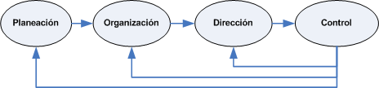

**Fig. 1.1.** Las actividades generales de la gestión (1)

El paradigma moderno del control establece que éste consiste en la actividad destinada a garantizar que un proceso, acción o situación mantendrá estable los rangos de valores de variables estratégicas (definidos previamente en las etapas de planeación); y la realización del ajuste correspondiente, teniendo en cuenta que dichas acciones de ajuste deben estar incluidas dentro del proceso, acción o situación. (2) En otras palabras, el control consiste en la retroalimentación embebida en todos los procesos, acciones o situaciones, y por lo tanto no debe ser ajeno a las mismas. Podemos introducir una definición del control de gestión “… como un instrumento gerencial y estratégico que, apoyado en indicadores, índices y cuadros producidos de manera sistemática, periódica y objetiva, permite que la organización sea efectiva para captar los recursos, eficiente para transformarlos y eficaz para canalizarlos”. (3)

El control de gestión puede llevarse a cabo en el siguiente ciclo: recopilación de la información acerca de las variables, análisis de la información, toma de decisión de la acción correspondiente, ejecución de la acción, verificación del efecto y mantenimiento de las condiciones deseables.

La relación entre el control de gestión y los indicadores está en que estos últimos dan la información sobre los factores críticos de la empresa; de tal forma que su continuo monitoreo nos permite conocer la situación actual de las actividades (dónde estoy) y establecer la relación con las metas (a dónde me dirijo).

**1.1.2. Los Indicadores de Gestión**

Se define un indicador como la relación entre las variables cuantitativas o cualitativas, que permite observar una situación y las tendencias de cambio generadas en el objeto, situación o fenómeno observado, respecto a objetivos y metas previstos. Los indicadores pueden ser valores, unidades, valores ordinales, índices, series estadísticas. (4)

Las siguientes son cualidades deseables de todo indicador: (5)

* Exactitud: capacidad de representación real de la situación o estado del fenómeno a medir
* Forma: es la presentación de la información. Esta debe ser elegida de acuerdo al tipo de la información y del sujeto que la procesa
* Frecuencia: cuán a menudo se recaba y se establece la medición
* Extensión: es el alcance o ámbito respecto al área de interés
* Origen: fuente de la información. Puede encontrarse en procesos internos o fuera de la organización
* Temporalidad: se refiere al marco de tiempo al que hace referencia; este puede ser información sobre el pasado, el estado actual o una proyección hacia el futuro
* Relevancia: es el grado de importancia que tiene, dependiendo de la situación particular
* Integridad: consiste en la completitud de la información acerca de una situación dada
* Oportunidad: disponibilidad de acuerdo al momento en que se necesita

**1.1.2.1. Especificación de indicadores**

**Composición**

Un indicador deberá estar compuesto por los siguientes elementos: (6)

1. Nombre: es la identificación del indicador y debe expresar claramente el objetivo y utilidad
2. Forma de cálculo: cuando se trata de indicadores cuantitativos, es la fórmula usada para calcularlo
3. Unidades: medida en la que se expresa el valor del indicador. Ejemplos: porcentajes, unidades monetarias, índices (relación entre dos cantidades expresadas en la misma unidad), cantidad por unidad de tiempo, etc
4. Glosario: documentación del indicador que aclara las ambigüedades que puedan existir y el uso del mismo

Veamos un indicador con su composición. El ejemplo se trata de uno de los indicadores usados en la medición de la eficacia del centro de atención al cliente en una empresa proveedora de servicios de telefonía móvil, en donde se implementa un sistema de centro llamadas que sirve de herramienta para la gestión de la resolución de problemas de los abonados:

* Nombre: Eficacia del CAC (centro de atención al cliente – centro de llamadas de soporte)
* Fórmula: Eficacia mensual = (Total de llamadas atendidas / Total de llamadas de soporte) x 100
* Unidad: Porcentaje (%)
* Glosario:
  + La Eficacia mensual del centro de llamadas mide porcentualmente la eficacia global, relacionando el total de llamadas entrantes de soporte con la correspondiente solución y/o derivación al ente correspondiente que dará solución al problema
  + El total de llamadas atendidas hace referencia a las llamadas que fueron puestas en cola de resolución de problemas más las llamadas que corresponden a problemas que fueron atendidos directamente por el agente del centro de llamadas
  + El total de llamadas de soporte es el total mensual de llamadas entrantes clasificadas como de “requerimiento de soporte”; que entraron al centro de llamadas del CAC. No se toman en cuenta llamadas perdidas en la cola del centro de llamadas

**Clasificación**

La siguiente es una posible clasificación de los indicadores de acuerdo a diferentes criterios:

|  |  |  |
| --- | --- | --- |
| **Naturaleza**  *Naturaleza de las variables estratégicas a medir* | Efectividad | Eficacia:   * Calidad * Satisfacción del cliente * Resultado * Etc |
| Eficiencia:   * Tiempos de procesos * Costos operativos * Desperdicios * Etc |
| Productividad | * Productividad de los activos * Costo total de producción |
| Creación/destrucción de valor | * EVA * Valor presente de flujos * Valor de mercado |
| Resultados (rentabilidad) | * ROI * ROA * ROE |
| **Vigencia**  *Marco de tiempo en que se utiliza el indicador* | Permanentes | Indicadores asociados a procesos de la cadena de valor |
| Temporales | Indicadores asociados a proyectos para la realización de un objetivo a corto/mediano plazo |
| **Nivel de utilización** | * Estratégico * Táctico * Operativo |  |
| **Nivel de obtención** | * Estratégico * Táctico * Operativo |  |
| **Tipo de información** | * Puntual * Acumulada * De alarma |  |

**Tabla 1.1.** Posible clasificación de indicadores

**1.2. Resumen de Metodologías Principales**

**1.2.1. Metodología para el establecimiento de indicadores de gestión**

En la figura 1.2 observamos las fases de una metodología general para el establecimiento de indicadores de gestión.

**Objetivos y Estrategias**

Un objetivo es aquello que se desea alcanzar dentro de un marco de tiempo determinado. Debe especificarse de forma clara y precisa, ser cuantificable y tener establecidas las estrategias para lograrlos. Las características que debe tener son: (7)

1. Escala: unidad de medida en que se especificará la meta
2. Estado actual: es el punto de partida o valor actual de la escala
3. Umbral: es el valor que se desea alcanzar
4. Horizonte: periodo del tiempo en el que se desea alcanzar el umbral
5. Fecha de inicio: cuando se inicia el horizonte
6. Fecha de fin: finalización del lapso programado para el logro de la meta

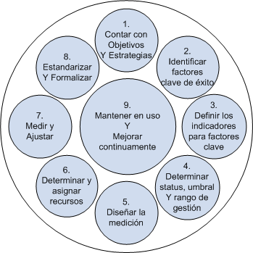

**Fig. 1.2.** Elementos de una metodología general para el establecimiento de indicadores de gestión (8)

**Identificación de Factores Críticos de Éxito**

Se define como factor crítico de éxito aquel aspecto que es necesario mantener bajo control para lograr el éxito de la gestión, proceso o tarea que se pretende emprender. Estos factores corresponden a la efectividad, eficacia, eficiencia, resultado y la productividad.

**Establecimiento de Indicadores para cada Factor Crítico de Éxito**

A partir de los factores, se obtendrán las variables estratégicas que intervienen en el proceso y determinarán el conjunto de indicadores a utilizar. La tabla 1.2 muestra un ejemplo un subconjunto de indicadores para medir la gestión del aprovisionamiento. En las empresas de servicios de telecomunicaciones “aprovisionamiento” es un término que denota todo el proceso de dar el servicio al cliente, desde que se realiza la venta y se coloca la orden hasta que se completa la entrega (Ejemplos: instalación del servicio de internet, activación del servicio de telefonía móvil).

|  |  |
| --- | --- |
| **Variable** | **Indicador** |
| **Satisfacción del cliente** | Porcentaje de órdenes por unidad de tiempo y por canal |
| Mediana del tiempo desde la orden hasta la activación |
| Porcentaje de clientes conformes con el tiempo de instalación originalmente propuesto |
| **Eficiencia Operativa** | Costo promedio unitario de la activación |
| Tiempo promedio desde la orden hasta la activación |
| Tiempo medio total de espera en el proceso |

**Tabla 1.2.** Ejemplo de indicadores para proceso de aprovisionamiento

**Estado, umbral y rango de gestión**

El estado es el valor inicial o actual del indicador. El umbral se refiere al valor del indicador que se quiere lograr o que se desea mantener estable. El rango de gestión es el espacio comprendido entre los valores mínimo y máximo que el indicador puede tomar; es decir que se debe establecer un rango de comportamiento que nos permita hacer seguimiento. En la figura 1.3 se ilustran los posibles rangos de gestión.

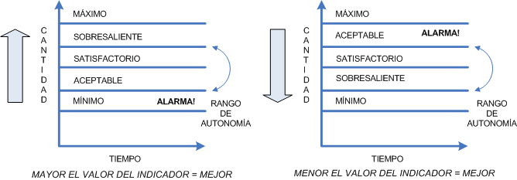

**Fig. 1.3.** Rangos de gestión (9)

**Diseño de la medición**

Consiste en determinar las fuentes de la medición, la frecuencia y la presentación de la información y la asignación de los responsables de la recolección, tabulación, análisis y presentación de la información.

**Asignación de Recursos**

Es la determinación de los recursos que demanda la implementación del sistema de indicadores propuestos. Estos pueden ser recursos humanos y de sistemas de información.

**Medición, pruebas y ajustes del sistema**

Esta fase se refiere a las pruebas iniciales del sistema de indicadores. De aquí surgirán cambios a realizar respecto a los siguientes factores:

1. Pertinencia del Indicador
2. Valores y rangos establecidos
3. Fuentes de información seleccionadas
4. Proceso de toma y presentación de la información
5. Frecuencia en la toma de la información
6. Destinatario de la información

**Estandarización y Normalización**

Es el proceso de documentación y divulgación del sistema de indicadores a las áreas involucradas.

**Mejora continua**

A través del uso de los indicadores propuesto surgirán nuevos requerimientos, que motivarán una mejora continua del sistema asimismo los cambios a nivel estratégico exigirán el rediseño y mejora del mismo.

**1.2.2. El cuadro de mando integral**

El método previamente descrito parte de la definición estratégica para determinar el conjunto de indicadores. Esto nos lleva indefectiblemente a considerar algunas propuestas establecidas que pretenden llevar la estrategia a la práctica; en las que se yuxtaponen algunos de los aspectos señalados en la metodología previa.

Una de estas propuestas es el Cuadro de Mando Integral (CMI), definido originalmente en 1992 por Kaplan y Norton. (10) El CMI es un marco de trabajo relacionado con la ejecución de la estrategia que trata de incorporar todos los aspectos cuantitativos y no cuantitativos de importancia para la empresa. Dicho marco de trabajo propone diseñar la estrategia en términos de objetivos cuantificables mediante indicadores y medir no solamente los resultados financieros. El CMI persigue lo siguiente:

1. Trasladar la visión en metas operativas
2. Comunicar la visión y enlazarla al desempeño individual de cada persona
3. Planeación estratégica
4. Aprendizaje y retroalimentación para ajustar la estrategia (11)

La propuesta de Kaplan y Norton parte de ubicar los objetivos en 4 perspectivas básicas: accionistas, clientes, procesos y aprendizaje. La perspectiva de los accionistas comprende aquellos actores que tienen el poder final sobre la organización: dueños, el gobierno, etc. La perspectiva del cliente comprende los actores que reciben el impacto directo o indirecto de la actividad de la empresa, pero que no ejercen control sobre ella. La perspectiva de los procesos, constituyen todas las actividades internas o externas (a través de los proveedores o terceros). La perspectiva de aprendizaje comprende las capacidades del capital humano así como de sus socios o terceros.

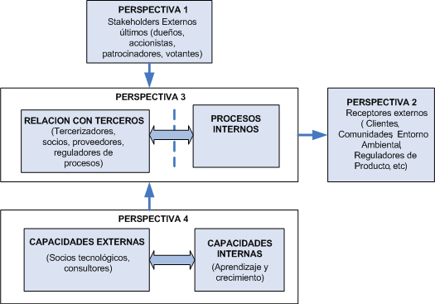

**Fig. 1.4.** Relación entre las perspectivas (12)

Para plasmar la estrategia se deben definir los objetivos a alcanzar dentro de cada una de las perspectivas propuestas; construyendo lo que se conoce como mapa estratégico, que es un gráfico de causas-efectos donde algunos objetivos serán las causas que originarán efectos sucesivamente de tal forma que la estrategia esté alineada y focalizada hacia la consecución del objetivo final. En el ANEXO 1 se presenta el esquema genérico del mapa estratégico originalmente propuesto por Kaplan y Norton. En la figura 1.5 proporcionamos un mapa estratégico hipotético que ha sido resultado de un proceso de análisis y planeación estratégica.

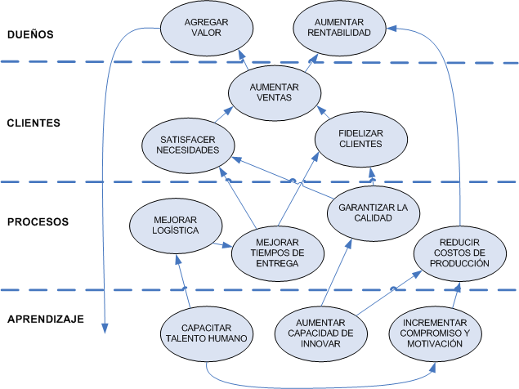

**Fig. 1.5.** Ejemplo de relaciones de causa-efecto en el mapa estratégico (13)

Todo mapa estratégico debe contener los siguientes elementos dentro de cada perspectiva: (14)

**Perspectiva financiera**

Debe definirse el conjunto de objetivos que lograrán plasmar el objetivo final de proporcionar el valor sostenido para los accionistas o el valor en general para las partes involucradas (patrocinadores, votantes, gobiernos) en el caso de tratarse de organizaciones sin fines de lucro. Las estrategias financieras pueden ser de dos tipos:

1. Estrategias de productividad:
   * Mejorar la estructura de costos: corresponde a las reducciones de costos de tal forma que la empresa produzca la misma cantidad de productos por menos insumos, personal y gastos
   * Aumentar la utilización de los activos: corresponde a la maximización en la eficiencia en el uso de los activos para lograr la reducción del capital de trabajo necesario para la operación
2. Estrategias de crecimiento:
   * Ampliar las oportunidades de ingresos: a través de la profundización de la relación con el cliente para lograr vender más productos o servicios o lograr la venta de productos o servicios relacionados
   * Mejorar el valor del cliente: nuevos productos o servicios que mejoren el valor para el cliente, así como la identificación de nuevos segmentos de clientes a los que puedan brindársele productos y servicios de mayor rentabilidad

**Perspectiva del cliente**

Debe contener la configuración de valor específica para un segmento identificado de clientes que logre conseguir la estrategia de aumento de ingresos. La configuración de valor la establecen las características del producto o servicio (precio, calidad, disponibilidad, selección, funcionalidad), la relación con el cliente en cuanto a servicio y asociación con la empresa y finalmente la imagen a través de la construcción de la marca. Las propuestas de valor pueden ser:

1. Oferta del mejor costo total: ejemplos de esta configuración corresponden a llegar a ser el proveedor de menor costo; ofrecer alta calidad constante; servicio rápido; apropiada selección de productos o servicios
2. Liderazgo en innovación y productos: productos o servicios de alto desempeño (velocidad, tamaño, precisión, peso, calidad); llegar a ser los primeros en el lanzamiento de nuevos productos o servicios y penetrar en segmentos de mercado nuevos o no satisfechos
3. Brindar soluciones completas: llegar a ofrecer soluciones completas de alta calidad; lograr la máxima retención de clientes; ofrecer el mayor número de soluciones por cliente
4. Establecimiento de un sistema de bloqueo: esta propuesta consiste en hacer difícil que el cliente cambie de proveedor. Se puede realizar mediante la oferta de una amplia selección y fácil acceso; proporcionar estándares usados en la industria, ofrecer innovación sobre plataformas estables ampliamente usadas, proporcionar una gran base de usuarios que no tenga la competencia

**Perspectiva de procesos internos**

Debe incluir objetivos en los siguientes procesos:

1. Procesos de gestión de operaciones: estos son la adquisición de materia prima, proceso de producción, distribución de productos o servicios y la gestión del riesgo
2. Procesos de gestión del cliente: consiste en la selección de clientes objetivos, la adquisición de clientes objetivos, retención y el incremento de negocios con los clientes
3. Proceso de innovación: identificación de las oportunidades de nuevos productos o servicios; gestión de la cartera de investigación y desarrollo; diseño y desarrollo de nuevos productos o servicios y el lanzamiento de productos y servicios al mercado
4. Procesos reguladores y sociales: se deben buscar objetivos en el cuidado del medio ambiente; la seguridad y la salud; las prácticas de empleo y la inversión en la comunidad

Aunque existan varios tipos de procesos que añadan valor, en esta fase deben seleccionarse objetivos que influencien de manera crítica a la ejecución de la estrategia. En el cuadro de mando, estos procesos giran en torno a lo que se conoce como temas estratégicos que son los grupos procesos críticos alrededor de los cuales se agrupan las relaciones de causa y efecto y que posteriormente dictarán las iniciativas y los mecanismos de rendición de cuentas a través de metas e indicadores.

**Perspectiva de aprendizaje y crecimiento**

Debe incluir los siguientes aspectos: el capital humano (capacidades, habilidades, competencias y conocimiento requeridos para la implementación), el capital de información (tecnologías, sistemas, bases de datos, redes) y el capital organizacional (cultura, liderazgo, alineación estratégica y el trabajo en equipo).

En la práctica la formulación de todo objetivo estratégico debe estar expresada como una acción a tomar en relación a una variable estratégica. A partir del mapa se utilizará una matriz estratégica que permita seguir la ejecución del plan. Dicha matriz tiene relacionado cada objetivo con indicadores, metas e iniciativas. Los indicadores son variables asociadas a los objetivos que se utilizan para medir los logros y expresar las metas. La tabla 1.3 muestra un ejemplo de objetivos fijados en la perspectiva de los procesos internos en el área de la gestión de operaciones.

|  |  |  |
| --- | --- | --- |
|  | **Objetivos** | **Indicadores** |
| **Perspectiva de procesos internos** | | |
| **Procesos de gestión de operaciones** | | |
| **Abastecimiento** |  | |
| Disminuir el costo de la propiedad | Costo (en función de actividades) de adquirir materiales y servicios (incluye costo de hacer pedidos, recibir, inspeccionar, almacenar y hacer frente a defectos) |
| Costo de compra como porcentaje del precio total de compra |
| Porcentaje de compras hechas electrónicamente (EDI o internet) |
| Clasificación de proveedores: calidad, entrega, costo |
| Lograr servicio de proveedores justo a tiempo | Tiempo de espera desde que se hace el pedido hasta su recepción |
| Porcentaje de entregas puntuales |
| Porcentaje de pedidos fuera de plazo |
| Porcentaje de pedidos entregados directamente por los proveedores al proceso de producción |
| Desarrollar proveedores de alta calidad | Partes defectuosas por millón (PPM) en pedidos entrantes |
| Porcentaje de proveedores calificados para hacer entregas sin inspección previa |
| Porcentaje de pedidos perfectos recibidos |
| Usar ideas nuevas de los proveedores | Número de innovaciones propuestas por proveedores |
| Lograr asociación con proveedores | Número de proveedores que proporcionan servicios directamente a los clientes |
| Contratar externamente productos y servicios no centrales y maduros | Número de relaciones con contratación externa |
| Desempeño comparado (benchmarking) de socios contratados externamente |
| **Producción** |  | |
| Reducir el costo de producir bienes/servicios | Costo (en función de actividades) de los principales procesos operativos |
| Costo por unidad de producción (para organizaciones con productos homgéneos) |
| Gastos de marketing, venta, distribución y administración como porcentaje de los costos totales |
| Mejorar los procesos continuamente | Número de proceso con mejoras sustanciales |
| Número de procesos eliminados, por ineficaces o por falta de valor agregado |
| Porcentaje de defectos en partes por millón |
| Porcentaje de rendimiento |
| Porcentaje de desechos y desperdicios |
| Costo de inspección y comprobación |
| Costo total de calidad (prevención, evaluación, falla interno, falla externo) |
| Mejorar la capacidad de respuesta del proceso | Tiempo de ciclo (desde el comienzo de producción hasta el producto terminado) |
| Duración del proceso (tiempo durante el que el producto realmente se procesa) |
| Eficiencia del proceos (relación entre duración del proceso y tiempo de ciclo |
| Mejorar la capacidad utilizada de los activos fijos | Porcentaje de utilización de la capacidad |
| Fiabilidad del equipo (porcentaje de tiempo disponible para la producción) |
| Número y porcentaje de fallas |
| Flexibilidad (gama de productos/servicios que los procesos pueden producir y entregar) |
| Mejorar eficiencia del capital de trabajo | Días de inventario, rotación de inventario |
| Días de ventas en cuentas por cobrar |
| Porcentaje de existencias agotadas |
| Ciclo operativo (días de cuentas por cobrar más días de inventario menos días de cuentas por pagar) |
| **Distribución** |  | |
| Reducir el costo del servicio | Costo ABC de almacenamiento y entrega a clientes |
| Porcentaje de clientes atendidos por canales de bajo costo de servicio, por ej. pasar clientes de transacciones manuales y telefónicas a electrónicas |
| Entrega responsable a los clientes | Tiempos de espera, desde el pedido a la entrega |
| Tiempo de terminación del producto/servicio hasta que esté listo para ser usado por el cliente |
| Porcentaje de entregas a tiempo |
| Mejorar la calidad | Porcentaje de artículos entregados sin defectos |
| Número y frecuencia de quejas de los clientes |
| **Gestión de riesgos** |  | |
| Gestionar riesgo financiero/mantener alta calidad crediticia | Porcentaje de deudas incobrables |
| Porcentaje de cuentas por cobrar incobrables |
| Exposición o pérdidas por fluctuaciones de tasas de interés, tipo de cambio o precio de commodities |
| Obsolescencia y deterioro del inventario |
| Relación entre deuda y capital propio |
| Relación de la cobertura de intereses |
| Meses de nómina en efectivo |
| Gestionar riesgo operativo | Acumulación de pedidos |
| Porcentaje de capacidad de pedidos en marcha y acumulados |
| Gestionar riesgo tecnológico | Clasificación tecnológica de productos y procesos comparados con la competencia |

**Tabla 1.3.** Objetivos y posibles indicadores para gestionarlos (15)

En cuanto a los indicadores podemos clasificarlos en indicadores de resultados (lag indicators) e indicadores de actuación, que son los que miden el proceso que permite alcanzar un objetivo (lead indicators). Un ejemplo de cómo proponer un objetivo y sus indicadores podría ser el siguiente:

* Objetivo: Incrementar la satisfacción del cliente
* Posibles indicadores de actuación:
  + el tiempo de espera
  + el índice de errores
* Posibles indicadores de resultados:
  + número de quejas
  + proporción de clientes satisfechos.

Una vez definidos los objetivos a través del mapa estratégico se definen, para cada uno, las metas y las iniciativas. Las metas son los resultados medibles a alcanzar dentro de un tiempo especificado. Las iniciativas son los proyectos de cambio propuestos para alcanzar los objetivos establecidos. El resultado de este proceso deriva en iniciativas que van desde la estrategia corporativa hasta las áreas encargadas de la ejecución; creando, para cada una de estas, una matriz estratégica con sus respectivas metas e indicadores.

**1.3. Industria de las Telecomunicaciones y el papel de las TIs en el negocio**

Para una comprensión mayor de las actividades de la industria es necesario referirse a los intentos de estandarización en esta área. El eTOM (enhanced telecom operations map) es un marco referencial de los procesos de negocios de una empresa proveedora de servicios de telecomunicaciones, originalmente conocido como el ITU-T Recommendation M.3050. En la actualidad dicho estándar es mantenido por el TMF (Telecomunications Management Forum). El eTOM (véase el anexo 2 para el diagrama resumido del eTOM) subdivide los procesos de negocios en 3 grandes áreas (L0 o Nivel 0), que a su vez agrupan procesos dentro de subcategorías específicas (agrupamiento vertical, L1 o Nivel 1):

* **Estrategia, infraestructura y producto (SIP)**
  + Estrategia y compromiso: procesos destinados a definir y dar soporte a la estrategia del negocio
  + Gestión del ciclo de vida de la infraestructura: se encarga de la definición, planeación e implementación de todas las tecnologías necesarias para la ejecución adecuada de la estrategia. Está estrechamente relacionado con la gestión del ciclo de vida del producto como parte de los exigencias de infraestructura de los nuevos productos
  + Gestión del ciclo de vida del producto: incluye la definición, planeación y diseño de los nuevos productos que ofrecerá la empresa en el marco definido por la estrategia, así como la retirada de productos que deben salir del mercado
* **Operaciones (OPS)**
  + Soporte y alistamiento de operaciones: son procesos de soporte para las siguientes 3 áreas y se encargan de que todos los recursos, tecnologías y sistemas de Ti estén disponibles en el momento oportuno.
  + Aprovisionamiento: incluye todos los procesos encargados de realizar la provisión final de un producto o servicio al cliente de manera oportuna. Por ejemplo: desde la creación de una orden de instalación de servicio hasta la instalación en el sitio del cliente y verificación del servicio.
  + Aseguramiento: actividades encaminadas a garantizar las condiciones del servicios acordadas en los contratos (SLA). Ejemplo: monitoreo continuo y administración de la calidad del servicio (QoS); atención y seguimiento de los problemas reportados por clientes, comparación del QoS medido vs. el definido por el SLA, etc.
  + Facturación: consiste en el registro y procesamiento oportuno de la información necesaria para cuantificar el ingreso derivado de la provisión del servicio al cliente, de los eventos en la infraestructura de red y de los acuerdos de nivel de servicio; en esta categoría también se incluyen los procesos de recaudación, gestión de crédito, prepago, etc.
* **Gestión (EM)**
  + Incluye otras actividades como la administración financiera de los activos, administración de la marca, investigación del mercado, recursos humanos, auditorías y controles antifraude, recuperación de desastres, investigación y desarrollo, etc. Tienen relaciones directas con procesos en todas los demás procesos sean estos operacionales, de estrategia, de infraestructura o de producto.

Asimismo existen áreas funcionales (agrupamiento horizontal) que se traslapan con los grupos horizontales:

* Procesos de mercadeo, producto y cliente: procesos de gestión de ventas, mercadeo, gestión de productos, ofertas y gestión de la relación con el cliente.
* Procesos de servicio: incluye los proceso de análisis de calidad de servicios, tarifación, gestión de problemas, etc
* Procesos de recursos: gestión de la infraestructura de la empresa relacionada con los productos y servicios.
* Procesos de la cadena de abastecimiento: procesos relacionados con la interacción de la empresa con sus proveedores.

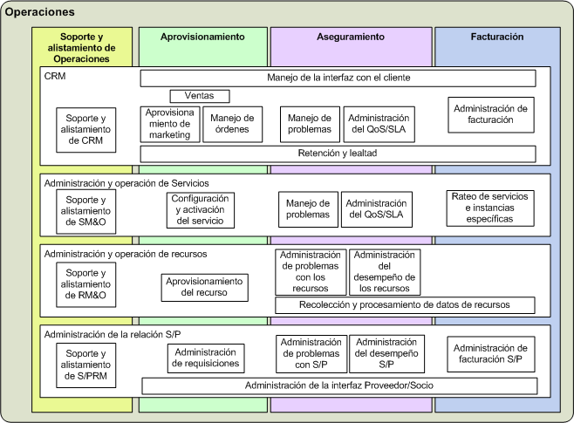

**Fig. 1.6.** Procesos enmarcados dentro del grupo Operaciones del eTOM (16)

En la figura 1.6 apreciamos un nivel de detalle adicional de las actividades del grupo de procesos de negocio clasificados como Operaciones (OPS)

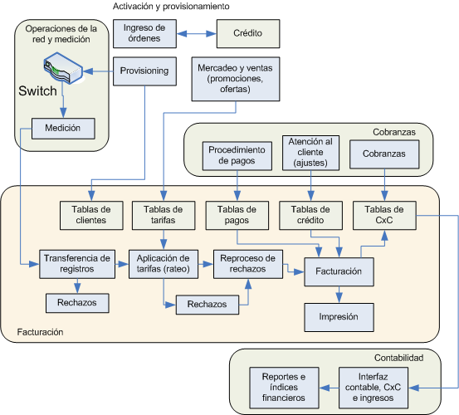

**Fig. 1.7.** Ciclo de ingresos de proveedor de servicios de telecomunicaciones (17)

El área de procesos denominados Operaciones, constituyen el corazón de los procesos de las empresas proveedoras de servicios; siendo la Facturación, la más crítica en la generación de ingresos. Para la obtención de ingresos se debe registrar y procesar una gran cantidad de transacciones (eventos “facturables”). El procesamiento de dichas transacciones se realiza en múltiples etapas o subprocesos dentro de una cadena en la que intervienen muchos sistemas dispares (véase el ciclo general de ingresos en la figura 1.7); así por ejemplo el registro de los eventos de la red se lleva en un tipo de sistema, los consumos en otro y finalmente la parte de rateo y facturación en otro. Esto requiere de complejos mecanismos de integración y transformación de la información. De ahí la importancia de que las tecnologías de la información estén perfectamente sincronizadas con los procesos de negocios clave. (18)

Haciendo referencia a los diferentes tipos de sistemas utilizados, se ha convenido en clasificarlos en:

* OSS (Operation Support Systems): sistemas que dan soporte a las actividades de operación de la infraestructura (red de transporte, red de acceso, red móvil, etc). Ejemplos: mantenimiento del inventario de red, aprovisionamiento de servicios, manejo de fallas de red, manejo de elementos, monitoreo del QoS.
* BSS (Business Support Systems): operación de procesos de negocios tales como: manejo de productos, tarifas, servicios, administración de clientes, administración de órdenes, facturación, cobranzas, etc

En la práctica tanto los OSS y los BSS exhiben funcionalidad cruzada, que exigen que ambos tipos de sistemas intercambien información, siendo la falta de estandarización uno de los problemas más acuciantes en este sentido. Telecomunications Management Forum ha creado una propuesta al respecto: el NGOSS (Next Generation Operations Systems and Software) que es un marco de referencia que provee de herramientas para el desarrollo, diseño, despliegue e integración de aplicaciones OSS y BSS orientadas a automatizar todos los proceso de la empresa. Posteriormente haremos una revisión del NGOSS en el capítulo 3.

**1.4. Sector de las telecomunicaciones en el Ecuador**

La industria de las telecomunicaciones ha sido uno de los de mayor crecimiento en relación a otros sectores y representa grandes posibilidades de crecimiento debido en parte a la demanda insatisfecha en telefonía fija y acceso a internet. En la última década ha existido un gran crecimiento en telefonía móvil, seguido de un mediano crecimiento en lo relativo al acceso a internet de banda ancha en los últimos años.

En la clasificación de las actividades económicas de la Superintendencia de Compañías, el sector aparece bajo el código I6420 (TELECOMUNICACIONES) dentro de la actividad TRANSPORTE, ALMACENAMIENTO Y COMUNICACIONES (Código de clasificación: I). A diciembre del 2007 el porcentaje de ingresos generados en telecomunicaciones corresponde al 48.57% respecto a las otras empresas del sector y al 4.09% del total de ingresos generados. (REFERENCIA Estado de Resultados Consolidado del Total de Compañías). (19)

A continuación presentamos datos relativos al mercado en los sectores de telefonía fija, móvil, e internet; basado en la información proporcionada por la Superintendencia de Telecomunicaciones

**Telefonía fija**

El 90% del mercado está dominado por la Corporación Nacional de Telecomunicaciones, formada por las empresas de telefonía ex-Andinatel y ex-Pacifictel; el 10% restante lo ocupan operadores de telefonía fija relativamente nuevos en el mercado; a excepción de ETAPA que opera exclusivamente en la ciudad de Cuenca.

|  |  |  |  |  |
| --- | --- | --- | --- | --- |
| **Operadora** | **Abonados** | **Servicio** | **Telefonía pública** | **Total** |
| C.N.T. (Ex_ANDINATEL S.A.) | 1,011,127 | 2,987 | 5,648 | 1,019,762 |
| C.N.T. (Ex_PACIFICTEL S.A.) | 717,381 | 3,087 | 53 | 720,521 |
| ETAPA | 129,878 | 509 | 519 | 130,906 |
| LINKOTEL S.A. | 5,193 | 0 | 150 | 5,343 |
| SETEL S.A. | 32,162 | 47 | 4,150 | 36,359 |
| ECUADORTELECOM S.A. | 9,566 | 79 | 1,220 | 10,865 |
| ETAPATELECOM S.A. | 2,129 | 17 | 198 | 2,344 |
| **TOTAL NACIONAL** | **1,907,436** | **6,726** | **11,938** | **1,926,100** |

**Tabla 1.3.** Líneas telefónicas en operación (20)



**Fig. 1.8.** Líneas telefónicas a nivel nacional por operador

**Telefonía móvil**

La telefonía móvil ha presentado un rápido crecimiento desde su lanzamiento en el mercado ecuatoriano. El mercado está dominado por 2 operadores CONECEL y OTECEL. Un reciente participante Telecsa apenas tiene el 3% del mercado.

|  |  |  |  |  |
| --- | --- | --- | --- | --- |
| **Mes** | **CONECEL** | **OTECEL** | **TELECSA** | **Total** |
| 2007-12 |  | 2,582,436 |  | 2,582,436 |
| 2008-01 | 7,015,400 | 2,598,722 | 471,576 | 10,085,698 |
| 2008-02 | 7,079,350 | 2,621,400 | 482,090 | 10,182,840 |
| 2008-03 | 7,165,538 | 2,675,845 | 530,786 | 10,372,169 |
| 2008-04 | 7,230,620 | 1,206,116 | 565,427 | 9,002,163 |
| 2008-05 | 7,307,374 | 2,709,464 | 608,827 | 10,625,665 |
| 2008-06 | 7,230,411 | 2,853,112 | 637,287 | 10,720,810 |
| 2008-07 | 7,373,213 | 2,933,517 | 440,607 | 10,747,337 |
| 2008-08 | 7,528,413 | 2,952,754 | 377,614 | 10,858,781 |
| 2008-09 | 7,668,693 | 2,957,386 | 443,828 | 11,069,907 |
| 2008-10 | 7,822,832 | 2,948,082 | 391,587 | 11,162,501 |
| 2008-11 | 7,942,997 | 2,991,715 | 343,521 | 11,278,233 |
| 2008-12 | 8,123,997 | 3,122,520 | 303,339 | 11,549,856 |
| 2009-01 | 8,255,122 | 3,173,204 | 305,348 | 11,733,674 |
| 2009-02 | 8,356,172 | 3,176,502 | 305,944 | 11,838,618 |
| 2009-03 | 8,432,672 | 3,257,699 | 305,944 | 11,996,315 |
| 2009-04 | 8,479,280 | 3,260,036 | 298,581 | 12,037,897 |
| **Total** | **123,012,084** | **48,020,510** | **6,812,306** | **177,844,900** |

**Tabla 1.4.** Evolución de usuarios de telefonía móvil (21)



**Fig. 1.9.** Distribución del mercado en telefonía móvil



**Fig. 1.10.** Crecimiento mensual en el 2008 por operador

**Internet**

Respecto al acceso a internet, el mercado está repartido según vemos la figura 1.13. Cabe indicar que esta información es un estimado en base a estadísticas proporcionadas por los organismos de control. Hay que diferenciar entre los conceptos de abonado o cliente y el de usuario del servicio de internet; así pues, el número de usuarios que se conectan va a ser mayor al número de clientes o abonados que poseen una relación de contrato o servicio con los proveedores. La Superintendencia de telecomunicaciones “estima que por una cuenta conmutada existen 4 usuarios…”. (22) A continuación presentamos el crecimiento, distribución y composición del mercado.

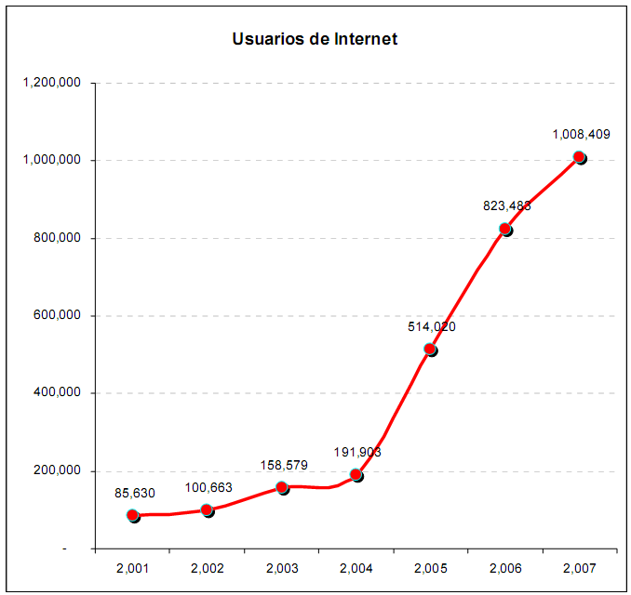

**Fig. 1.11.** Evolución de usuarios de internet hasta diciembre 2007 (23)

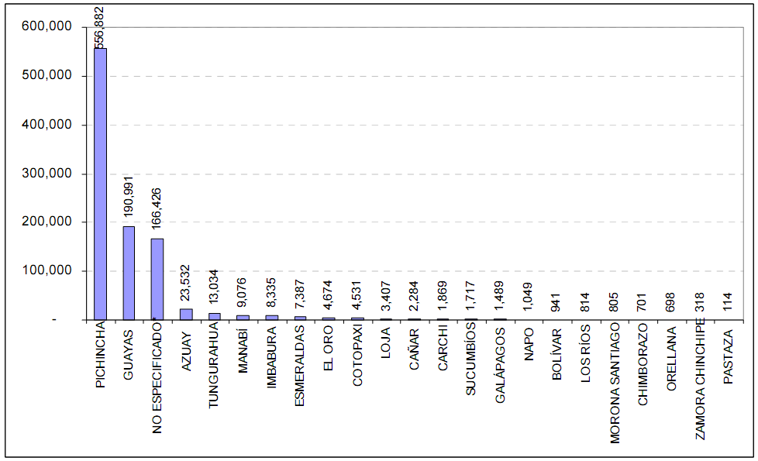

**Fig. 1.12.** Número de usuarios por provincia a septiembre 2007 (24)

|  |  |
| --- | --- |
| **Proveedor** | **Número de usuarios** |
| CNT | 76,391 |
| CONECEL S.A. | 1,153 |
| TELMEX | 19,420 |
| ETAPA S.A./ Etapatelecom | 3,009 |
| PuntoNet | 7,223 |
| MEGADATOS S.A. | 1,045 |
| SURATEL SA/Setel | 103,219 |
| LUTROL S.A (INTERACTIVE) | 6,330 |
| TELCONET S.A. | 14,870 |
| Otro | 4,642 |
| **Total** | **237,302** |

**Tabla. 1.5.** Usuarios por proveedor a junio 2009 (25)



**Fig. 1.13.** Porcentaje de mercado por proveedor a junio 2009

**Capítulo 2: Indicadores de Gestión de la Industria**

**2.1. Indicadores utilizados en la industria**

Presentamos algunos indicadores utilizados por entidades de control y organismos de estandarización. En Ecuador, el fondo de solidaridad utiliza los siguientes indicadores para gestionar sus empresas. (26)

|  |  |  |  |  |  |
| --- | --- | --- | --- | --- | --- |
| **Indicador** | **Definición** | **Uni.** | **Fórmula** | **Frec.** | **Tipo de Emp.** |
| RENDIMIENTO DEL PATRIMONIO | Eficiencia de la administración para generar utilidades con el capital de la organización | % | UTILIDAD NETA / PATRIMONIO NETO | M | T |
| RENDIMIENTO DEL ACTIVO | Eficiencia de la administración para generar utilidades con los activos totales que dispone la organización | % | UTILIDAD NETA / ACTIVO TOTAL | A | T |
| MARGEN OPERATIVO | Nos indica si el negocio es lucrativo o no, independientemente de la forma como se ha financiado | % | UTILIDAD OPERATIVA / VENTAS | M | T |
| INDICADOR DE LIQUIDEZ SECA | Mide los recursos con los que cuenta la empresa en el corto plazo a fin de cubrir los compromisos en el corto plazo sin considerar los inverntarios | Razón | (ACTIVO CIRCULANTE – INVENTARIOS) / PASIVO CIRCULANTE | A | T |
| MARGEN NETO | Indicador de rentabilidad | % | UTILIDAD NETA / VENTAS | M | T |
| APALANCAMIENTO FINANCIERO | El porcentaje de la empresa que está en manos de terceros | % | PASIVO TOTAL / ACTIVO TOTAL | A | T |
| EFECTIVIDAD DEL USO DEL INVENTARIO | Medición de la gestión del inverntario | % | [(PRESUPUESTO – COMPRAS) / PRESUPUESTO] + [(COMPRAS – EGRESOS BODEGA) / COMPRAS] | M | T |
| COSTOS VARIABLES | Todos los costos y gastos requeridos para producir un kilovatio hora | US$/kwh | COSTO VARIABLE US$ / KWH CALCULADO DE ACUERDO A REGULACIONES DEL CONELEC | M | E |
| INCREMENTO DE ENERGÍA | La variación de la energía eléctrica entregada al Mercado Eléctrico Mayorista | % | (ENERGÍA NETA MES ACTUAL – ENERGÍA NETA MES ANTERIOR) / ENERGIA NETA MES ANTERIOR | M | E |
| RECAUDACIÓN PPAs | Ingresos provenientes de la venta de energía en le mercado de contratos | % | RECAUDACIÓN DE PPAs / FACTURACIÓN DE PPAs | M | E |
| RECAUDACIÓN SPOT | Ingresos provenientes de la venta de energía eléctrica en el mercado ocasional (spot) | % | RECAUDACIÓN MERCADO SPOT / FACTURACIÓN MERCADO SPOT | M | E |
| RECAUDACIÓN TOTAL | Ingresos provenientes de la venta de energía eléctrica en el Mercado Eléctrico Mayorista (PPAs y spot) | % | RECAUDACIÓN VENTA DE ENERGÍA / FACTURACIÓN VENTA DE ENERGÍA | M | E |
| DISPONIBILIDAD | Período en que las unidades están listas para operar | % | No. HORAS DISPONIBLES / No. HORAS PERIODO | M | E |
| GASTOS EN PERSONAL | Gastos totales de la mano de obra de la administración, operación, mantenimiento y del personal ejecutivo | % | TOTAL GASTO SUELDO / INGRESOS OPERATIVOS | A | T |
| PATRIMONIO COMPROMETIDO POR CARTERA | Da una idea del porcentaje de activo que se traduce en deudas vencidas e impagas de la empresa y genera pérdidas para los accionistas de la misma | % | CARTERA MAYOR A 120 DÍAS / PATRIMONIO | M | T |
| EJECUCIÓN DE PROYECTOS SOCIALES | Construcción de proyectos de carácter social que incrementan los activos fijos | % | PROYECTOS SOCIALES EJECUTADOS / PROYECTOS SOCIALES PRESUPUESTADOS | S | T |
| EJECUCIÓN DE PROYECTOS | Construcción de proyectos que incrementan los activos fijos | % | PRESUPUESTO EJECUTADO DE INVERSIÓN / PRESUPUESTO PROGRAMADO DE INVERSIÓN | T | T |
| PENETRACIÓN DE LA EMPRESA EN EL MERCADO | Da una idea general del porcentaje de servicio de telecomunicaciones que es atendido por habitantes | % | SERVICIO ATENDIDO / HABITANTES | S | TEL |
| CONTROL LEGAL Y JUDICIAL | Resultados obtenidos por procesos judiciales que influyen directamente en el estado de resultados | % | [(MONTO CASOS GANADOS ABOGADOS EXTERNOS –HONORARIOS CONTRATADOS CON ABOGADOS EXTERNOS) / MONTO TOTAL CUANTIA RESUELTAS] * [(CUANTIA DE DEMANDAS RESUELTAS) / TOTAL CUANTIAS RESUELTAS Y EN TRAMITE ENTREGADA A ABOGADOS EXTERNOS] | T | T |
| VACANTEO | Mide el número de líneas vacanteadas contra las líneas instaladas | % | LINEAS VACANTEADAS / LINEAS INSTALADAS | M | TEL |
| PERDIDAS DE ENERGÍA | Pérdidas debida a la comercialización de energía eléctrica y a la circulación de corriente por un conductor | % | (ENERGÍA DISPONIBLE – ENERGÍA FACTURADA) / ENERGÍA  DISPONIBLE | M | E |
| RECAUDACION NETA | Efectividad con que se recupera los valores por concepto de venta | % | TOTAL RECAUDADO / TOTAL FACTURADO | M | T |
| COMPRA DE ENERGÍA | Energía comprada a los generadores, autoproductores e interconexión en el mercado ocasional o de contratos | Num. Veces | PRECIO MEDIO DE COMPRA / PRECIO REFERENCIAL DE GENERACIÓN | M | E |
| PAGO DE GENERACIÓN Y TRANSMISIÓN | Monto total cancelado respecto al total de obligaciones a generación y transmisión | % | VALOR EFECTIVAMENTE PAGADO / VALOR PLANILLADO | M | E |
| CLIENTES POR TRABAJADOR | Determina el número de clientes promedio atendidos por cada trabajador | Num. Veces | TOTAL ABONADO / TOTAL EMPLEADOS (PLANTA, INTERMEDIARIOS, SERVICIOS PROFESIONALES) | M | T |
| TIEMPO MEDIO DE MANTENIMIENTO | Número de horas promedio que está fuera de servicio una unidad de generación | Horas | No. DE HORAS EN MANTENIMIENTO / No. MANTENIMIENTOS | A | E |
|  |  |  |  |  |  |
| **Leyendas** |  |  |  |  |  |
| Frecuencia: | **M**: Mensual  **T**: Trimestral  **S**: Semestral  **A**: Anual |  |  |  |  |
| Tipos de empresas | **T**: Todas  **E**: Eléctricas  **TEL**: Telecomunicaciones |  |  |  |  |

**Tabla 2.1.** Indicadores para empresas del Fondo de Solidaridad

Otro ejemplo de indicadores comunes a las empresas de telefonía lo define la Superintendencia de Telecomunicaciones, quien se encarga de llevar los índices de calidad y hacerlos públicos en su portal web.

|  |  |  |
| --- | --- | --- |
| **No.** | **Parámetro** | **Unidad** |
| 4 | Llamadas completadas locales | % |
| 5 | Llamadas completadas nacionales | % |
| 6 | Llamadas completadas internacionales | % |
| 7 | Llamadas completadas a servicios especiales | % |
| 8 | Tono de discar en menos de 3 seg | % |
| 9 | Tiempo de respuesta de operadores | Segundos |
| 10 | Espera mayor de 15 seg. En servicios de operadora | % |
| 11 | Averías por cada 100 líneas por mes | (Averías / 100) x mes |
| 12 | Averías reparadas en 24 horas | % |
| 13 | Averías reparadas en 48 horas | % |
| 14 | Averías reparadas en 7 días | % |
| 15 | Cumplimiento de visitas de reparación | % |
| 16 | Peticiones de servicio satisfechas en 5 días | % |
| 17 | Satisfacción de los usuarios | % |
| 18 | Reclamos de facturación | % |
| 19 | Oportunidad de facturación | Días |
|  |  |  |

**Tabla 2.2.** Índices de calidad de telefonía fija (27)

La Unión Internacional de Telecomunicaciones también ha definido indicadores estándares para el sector público, mediante un manual de indicadores de telecomunicaciones. Aunque la visión de estos indicadores no está orientada exclusivamente a una visión de la dirección de la empresa de telecomunicaciones, constituye una buena fuente a tener en cuenta sobre todo para empresas que pertenecen al estado. Citando dicho manual: “La finalidad del presente manual es determinar y definir los indicadores más importantes para analizar el sector público de telecomunicaciones. Por "sector público de telecomunicaciones" se entiende la infraestructura y los servicios de telecomunicaciones proporcionados por esa infraestructura al público en general. Esto comprende las redes de telecomunicaciones (por ejemplo, teléfono, telex, telégrafo, datos) que constan de centrales (conmutadores) enlazadas por circuitos de transmisión que conectan a los abonados entre sí y con abonados del extranjero. Cualquiera puede abonarse a la red; de ahí que el término público denote la disposición de acceso y no la propiedad de la red. El sector público de telecomunicaciones no comprende las redes privadas no conectadas automáticamente a la red pública o que imponen limitaciones a los miembros. El sector público de telecomunicaciones excluye también la fabricación del equipo de telecomunicaciones y la radiodifusión”. (28) A continuación presentamos el cuadro de indicadores:

|  |  |
| --- | --- |
|  | **TAMAÑO Y DIMENSIONES DE LA RED** |
| 1 | Líneas telefónicas principales en funcionamiento |
| 2 | Capacidad total de las centrales públicas locales de conmutación |
| 3 | Porcentaje de líneas principales conectadas a centrales digitales |
| 4 | Porcentaje de líneas principales de uso privado |
| 5 | Porcentaje de líneas principales en zonas urbanas |
| 6 | Teléfonos públicos |
|  | **OTROS SERVICIOS** |
| 7 | Número de líneas de abonado telex |
| 8 | Número de abonados al sistema telefónico móvil celular |
| 9 | Abonados a la radio búsqueda |
| 10 | Número de circuitos arrendados |
| 11 | Abonados a redes públicas de datos |
| 12 | Abonados al videotex |
| 13 | Abonados a la RDSI |
|  | **CALIDAD DE SERVICIO** |
| 14 | Solicitudes no atendidas de líneas telefónicas principales |
| 15 | Porcentaje de averías del servicio telefónico reparadas el día laborable siguiente |
| 16 | Porcentaje de llamadas sin éxito durante la hora cargada |
| 17 | Averías por cada 100 líneas telefónicas principales |
| 18 | Porcentaje de servicios de operadora que obtienen respuesta en 15 segundos |
| 19 | Reclamaciones por cada 1.000 facturas |
| 20 | Índice de satisfacción del cliente |
|  | **TRÁFICO** |
| 21 | Tráfico telefónico local |
| 22 | Tráfico telefónico nacional |
| 23 | Tráfico telefónico internacional |
| 24 | Telegramas nacionales |
| 25 | Telegramas internacionales de salida |
| 26 | Tráfico telex nacional |
| 27 | Tráfico telex internacional de salida |
|  | TARIFAS |
| 28 | Tasa de instalación del servicio telefónico |
| 29 | Tasa de abono mensual al servicio telefónico |
| 30 | Tasas de llamadas nacionales del servicio telefónico |
| 31 | Tasas de llamadas internacionales del servicio telefónico |
| 32 | Tasas de las comunicaciones móviles |
| 33 | Tasas de líneas arrendadas |
| 34 | Tasas de la red de comunicación de datos con conmutación de paquetes |
|  | **PERSONAL** |
| 35 | Personal total a tiempo completo en servicios de telecomunicaciones |
|  | **INGRESOS Y GASTOS** |
| 36 | Ingresos totales de todos los servicios de telecomunicaciones, de los cuales: |
| 37 | Ingresos del servicio telefónico |
| 37a. | Ingresos de las tasas de conexión |
| 37b. | Ingresos de las tasas de abono al servicio |
| 37c. | Ingresos de llamadas locales y nacionales |
| 37d. | Ingresos de llamadas internacionales |
| 38 | Ingresos de los servicios de telegramas y telex |
| 39 | Ingresos de otros servicios de datos/texto |
| 40 | Ingresos de líneas arrendadas |
| 41 | Ingresos de servicios de comunicaciones móviles |
| 42 | Otros ingresos |
| 43 | Total de gastos corrientes de los servicios de telecomunicaciones, de los cuales: |
| 44 | Gastos de explotación |
| 45 | Intereses |
| 46 | Impuestos |
| 47 | Amortización |
| 48 | Otros gastos |
|  | **INVERSIONES** |
| 49 | Inversión anual total en telecomunicaciones, incluidos terrenos y edificios |
| 50 | Inversión anual total en telecomunicaciones, excluidos terrenos y edificios |
| 50a. | Inversión anual en investigación y desarrollo |
| 50b. | Inversión anual en equipo de conmutación telefónica |

**Tabla 2.3.** Indicadores de telecomunicaciones del ITU-T (29)

El Telemanagement Forum posee una iniciativa para definir un conjunto de métricas (lean measures) para el desempeño de los proveedores de servicios de telecomunicaciones. El TOB toma algunas ideas del cuadro de mando integral en cuanto a la agrupación de indicadores en perspectivas, pero propone 3 en lugar de las 4 perspectivas originales: (30)

1. **Ingresos y Margen (RM)** Se refiere a los indicadores de rendimiento financiero
   1. Ingresos y Rentabilidad: Medidas financieras de rentabilidad
   2. OpEx / CapEx (Costo Operativo / Costo de Capital)
   3. OpEx / Revenue (Costo Operativo / Ingresos)
2. **Experiencia del cliente (CE)** Trata de obtener información sobre el impacto de la percepción del cliente hacia el producto/servicio
   1. Métodos de acceso al cliente: define los medios de acceso o canales por los que se llega al cliente
   2. Tiempos de espera: tiempos de espera en procesos que afecten al cliente, como tiempos de instalación, tiempos de reparación
   3. Usabilidad: parámetros que determinan la facilidad de uso de servicios y productos; desde el punto de vista del cliente
   4. Precisión: mide la exactitud con que la que se realiza un trabajo para el cliente, ejemplo: resolución de fallas, resolución de fallas de facturación
   5. Disponibilidad: mide el acceso a los servicios.
   6. Flexibilidad en precios y productos: medios preferidos de modelo de precios, por ejemplo tarjetas prepago, tarifa plana, por utilización, por bytes transferidos
3. **Eficiencia operacional (OE)** Métricas sobre la eficiencia de los procesos (aprovisionamiento, aseguramiento, facturación)
   1. Estructura de costos de productos: costos unitarios directos de producción
   2. Tiempo: tiempos totales de los procesos
   3. Errores y desperfectos: mide la cantidad de errores y/o trabajo realizado nuevamente (rework) para corregirlos
   4. Automatización y flexibilidad de procesos: mide el grado de automatización en los procesos y la habilidad para adaptarlos al cambio
   5. Utilización: eficiencia en el uso de recursos y la fuerza de trabajo

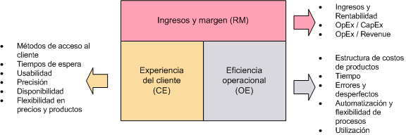

**Fig. 2.1.** Estructura de las métricas del TOB – tópicos (31)

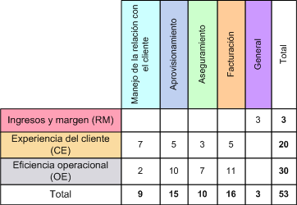

**Fig. 2.2.** Estructura de las métricas del TOB – tópicos y procesos (32)

Como podemos ver en la figura 2.2 estas métricas se aplican en el contexto de procesos de negocios predefinidos y se clasifican en:

1. Manejo de la relación con el cliente (CM)
2. Aprovisionamiento (F)
3. Aseguramiento (A)
4. Facturación (B)
5. General (G)

Presentamos a continuación algunos ejemplos de las métricas definidas en el marco de trabajo. Téngase en cuenta que todas las métricas pueden ser obtenidas por diferentes agrupamientos como son segmentación del cliente, localización geográfica, tipo de producto entre otros.

**Manejo de la relación con el cliente:**

1. **CM-CE-1:** Número de contactos por canal / Número total de contacto. Se entiende por contacto a la interacción entre el cliente y la empresa en relación a las operaciones de mercadeo del producto, asimismo canal se refiere al canal de mercadeo del producto como: directo, distribuidor, revendedor, centro de llamadas o sitio web (33)
2. **CM-CE-2a:** Tiempo medio de espera de servicio. Define la experiencia del cliente en cuanto a la presteza en la recepción del servicio. Debe ser medido desde que el cliente realiza una petición hasta el punto en que recibe una respuesta de parte del centro de atención (34)

**Aprovisionamiento:**

1. **F-CE-2a:** Tiempo medio desde que se ingresa la orden hasta la aceptación por parte del cliente (35)
2. **F-OE-1c:** Costo total del procesos aprovisionamiento de servicios / costo total de costo de operación de servicios (36)

**Aseguramiento:**

1. **A-CE-2:** Tiempo medio de resolución de incidentes. Se entiende por incidentes las fallas o problemas que inciden en el servicio acordado con el cliente (37)
2. **A-OE-1b:** Costo total del proceso de aseguramiento de servicios / costo total de operación de servicios (38)

**Facturación:**

1. **B-CE-2a:** Número de transacciones de pago por método / Número total de pagos (39)
2. **B-OE-1a:** Costo total del proceso facturación hacia el cliente final / Total facturado. Esta medida trata de medir la eficiencia en el proceso de facturación (40)

**General:**

1. **G-RM-2:** Descripción cuantitativa del costo operativo contra el costo del capital (OpEx / CapEx) (41)
2. **G-RM-3:** Nivel del costo operativo como porcentaje de los ingresos (42)

**2.2. Elaboración del diccionario de indicadores**

Previamente revisamos los procesos integrantes de la cadena de valor de una empresa proveedora de servicios de telecomunicaciones a través del marco de trabajo referencial eTOM. Cada proceso puede proporcionarnos una fuente de indicadores, de tal forma que para encontrarlos debemos que medir aspectos claves de los mismos (véase la clasificación de los indicadores por la naturaleza de las variables estratégicas a medir en el capítulo 1):

* Niveles de entrada: parámetros que definen los recursos utilizados en la entrada del proceso
* Eficiencia: es decir la relación entre la entrada y la salida
* Eficacia y resultados: mide la salida del proceso

En el presente trabajo no se pretende presentar una taxonomía exhaustiva de los indicadores de cada proceso definido en el eTOM. Más bien tomaremos como modelo el TOB y utilizaremos los procesos medulares que constituyen las operaciones de un proveedor de servicios (aprovisionamiento, aseguramiento y facturación), incluiremos la perspectiva del cliente, la de procesos y la perspectiva financiera. Se añaden indicadores generales que no caen dentro de la clasificación previa, pero que son considerados útiles.

Todos los indicadores deben ser susceptibles de ser calculados para un periodo de tiempo definido por las necesidades de análisis (mensual, trimestral, semestral o anual); de igual manera pueden ser calculados dentro de grupos clasificatorios como localidad geográfica, producto, segmentación de clientes, tipos de servicio entre otros.

|  |  |  |  |
| --- | --- | --- | --- |
| **Generales** | | | |
| **Código** | **Nombre - Definición** | **Fórmula** | **Comentarios** |
| G-ARPU | **Ingreso medio por usuario**  El promedio de ingresos por cliente / usuario / abonado para un periodo de tiempo dado | Ingresos totales / número total de usuarios | Dependiendo del análisis que se realiza, debe tenerse en cuenta que el ARPU se puede calcular sobre usuarios homogenizados (todos los usuarios de un tipo de producto, todos los usuarios con un patrón de consumo, misma localidad) |
| G-AC | **Adquisición de clientes (Producción)**  Cantidad de clientes nuevos dentro de un periodo definido (mes, trimestre, semestre) | Información obtenida a partir de los almacenes de datos de sistemas operacionales | La definición de cliente depende de las necesidades de información. En ocasiones se refiere al número de identificadores de servicio. Ej: Cantidad de números de teléfono nuevos |
| G-PC | **Pérdida de clientes – Abandono**  Cantidad de clientes que abandonan dentro de un periodo definido (mes, trimestre, semestre) | Información obtenida a partir de los almacenes de datos de sistemas operacionales | La definición de cliente depende de las necesidades de información. En ocasiones se refiere al número de identificadores de servicio |
| G-CHURN | **Porcentaje de abandono dentro de un periodo determinado (churn)** | Número de clientes que abandonan durante un periodo determinado/ Número total de clientes al inicio del periodo en estudio | La definición de cliente depende de las necesidades de información. En ocasiones se refiere al número de identificadores de servicio |
| G-CM | **Cuota de mercado**  Cuota respecto a las demás empresas del sector | Información obtenida a partir de la cantidad de clientes de la empresa vs. información de mercado (información externa) |  |
| G-NCC | **Porcentaje de clientes por canal** | Número de clientes por canal / Número de clientes totales en canales de distribución |  |
|  | | | |
| **Financieros** | | | |
| **Código** | **Nombre - Definición** | **Fórmula** | **Comentarios** |
| F-ROE | **ROE**  Rentabilidad de los recursos propios | Beneficio neto / Recursos propios de los accionistas |  |
| F-ROA | **ROA**  Rentabilidad de los activos | Beneficio neto / Activo total |  |
| F-MO | **Margen operativo**  Porcentaje del beneficio considerando los costos de ventas y los gastos operativos en relación a los ingresos | Ventas – (Costo de Ventas + Gastos operativos) / Ingresos | Representa la rentabilidad de las operaciones regulares de la empresa |
| F-MN | **Margen neto**  Porcentaje del beneficio neto en relación a los ingresos | Beneficio neto / Ingresos |  |
| F-EBITDA | **Margen EBITDA**  Porcentaje del beneficio antes de impuestos, intereses, depreciación y amortización en relación a los ingresos | EBITDA / Ingresos | EBITDA significa Earns befote interest, taxes, depreciation, amortization; es decir el beneficio operativo al que se le añaden los gastos de amortización, depreciación, intereses de la deuda y los impuestos |
| F-RE | **Ratio de endeudamiento**  Indica el total de deuda que tiene la compañía en relación a los recursos propios | Pasivo total / Recursos propios de los accionistas | Uno de los ratios de apalancamiento financiero |
| F-ING | **Ingresos en un determinado periodo de tiempo**  Total de ingresos generados durante un periodo de tiempo, puede ser mensual, trimestral o semestral |  | Generalmente se estiman los ingresos a partir de la facturación generada durante un periodo de tiempo |
| F-EFUI | Efectividad de uso de inventario |  |  |
| F-PCXC | **Patrimonio comprometido por CxC** | CXC mayor a N días / Patrimonio | Representa el porcentaje de activo convertido en deudas vencidas y que se traduce en pérdida de valor para los accionistas.  El valor de N días lo determina la empresa al considerar el número de días después del cual las cuentas por pagar serán consideradas deudas impagas |
| F-VAC | **Vacanteo** | Número de líneas vacanteadas en un determinado periodo de tiempo/ Número de líneas instaladas en un determinado periodo de tiempo | Línea vacante: línea que se devuelve a la empresa por falta de pago o por abandono del cliente |
| F-GPER | **Gastos en personal** | Total de gastos en sueldos / Ingresos operativos |  |
|  | | | |
| **Experiencia del cliente** | | | |
| **Código** | **Nombre - Definición** | **Fórmula** | **Comentarios** |
| EC-TMVA | **Tiempo medio de espera entre venta y aceptación del cliente** (aprovisionamiento de servicio)  Promedio del tiempo en que se demora la empresa en realizar el aprovisionamiento. Se mide el tiempo desde que se realiza la venta hasta cuando el cliente realiza la aceptación de la activación de su servicio | Prom(Tiempo total entre venta y aceptación) |  |
| EC-TMFC | **Tiempo medio entre la fecha requerida por el cliente y la fecha de confirmación**  Promedio del tiempo entre la fecha en que el cliente requiere el servicio y fecha de aceptación por parte del cliente | Prom(Tiempo entre fecha requerida y aceptación) | Similar al item anterior; pero trata de medir el cumplimiento de la expectativa de aprovisionamiento dada al cliente. Se puede medir los caso en que se cumple con la expectativa y aquellos en que no se cumple |
| EC-TMRR | **Tiempo promedio de respuesta de reclamos**  Promedio de tiempo entre el ingreso de un reclamo y la aceptación de y respuesta por parte de un ejecutivo de la compañía | Prom(Tiempo ingreso de reclamo y aceptación-respuesta) | No necesariamente mide la respuesta de resolución de un reclamo |
| EC-TMRP | **Tiempo medio de resolución de problemas**  Promedio de tiempo entre el reporte o descubrimiento de un problema y la resolución del mismo | Prom(Tiempo entre reporte del problema y la resolución) |  |
| EC-EFRP | **Efectividad de resolución de problemas**  Relación entre los problemas resueltos y los problemas reportados | Número de problemas solucionados / Número total de problemas reportados |  |
| EC-NP | **Número de problemas reportados** |  |  |
| EC-DS | **Disponibilidad de servicio** | (Tiempo total contratado – Tiempo total de caídas de servicio) / Tiempo total contratado |  |
| EC-TET | **Tiempo de espera de llamadas (telefonía)**  Se define como el tiempo que debe esperarse para iniciar una llamada. Se aplica a servicios de telefonía fija o móvil. Generalmente se toma como promedio en un periodo de tiempo definido |  |  |
| EC-LLC | **Llamadas completadas (telefonía)**  Número de llamadas realizadas y terminadas |  |  |
| EC-LLA | **Llamadas abandonadas (telefonía)**  Número de llamadas no realizadas por abandono del que inicia la llamada |  |  |
| EC-SLA | **Cumplimiento del SLA** | Número de violaciones del SLA / Número total de SLAs | El SLA o acuerdo de nivel de servicio es un acuerdo regido por un contrato escrito que define el nivel de calidad de servicio acordado entre ambas partes: el proveedor y el cliente. Hay varios ratios y parámetros con los que se puede establecer un SLA, por ejemplo el abandono de llamadas en telefonía |
| EC-TEF | **Tiempo medio entre corte de facturación y entrega de estado de cuenta a clientes** | Media(Diferencia de tiempo entre corte y entrega de facturas por ciclo de facturación) |  |
|  | | | |
| **Eficiencia operacional** | | | |
| **Código** | **Definición** | **Fórmula** | **Comentarios** |
| EO-CV | **Cumplimiento de cuota de ventas**  Eficiencia en el cumplimento de ventas | Ventas realizadas / Ventas proyectadas |  |
| EO-CR | **Costo promedio de atención de reclamos** |  |  |
| EO-SADT | **Solicitudes (aprovisionamiento) satisfechas dentro de un rango de tiempo**  Número de peticiones realizadas dentro de una cantidad de tiempo definida | Información obtenida a partir de los almacenes de datos de sistemas operacionales | La cantidad de tiempo se puede tomar en base a metas fijadas por el negocio. Ej. Instalaciones deberán ser realizada en 48 horas máximo |
| EO-TMAP | **Tiempo promedio de aprovisionamiento (toda la cadena)**  Tiempo total del proceso de aprovisionamiento desde la orden hasta la activación | Prom(Tiempo total de aprovisionamiento) | Similar al tiempo medio entre espera y aceptación del cliente. Generalmente este tiempo se descompone en las diferentes actividades que componen el proceso de aprovisionamiento, pretendiendo medir los tiempos de cada componente |
| EO-PEA | **Porcentaje de errores de aprovisionamiento y repetición**  Número de errores por cantidad total de órdenes procesadas | (Número de errores + repeticiones) / (Total de peticiones de aprovisionamiento) | El término repetición viene del inglés rework, que implica el trabajo adicional realizado en la fase de aprovisionamiento cuando no hay aprobación por parte del cliente. Ej. un cpe defectuoso al momento de instalar requiere asignar un nuevo cpe al cliente; esto cuenta como una repetición (rework) |
| EO-PEO | **Porcentaje de ordenes no procesadas por errores de procesamiento de órdenes**  Número de errores por cantidad total de órdenes procesadas | (Número de errores) / (Total de peticiones de aprovisionamiento) | En este caso se consideran errores aquellos casos que generan solicitudes de aprovisionamiento, pero que por errores en el procesamiento de órdenes o en el proceso de ventas generan la cancelación del aprovisionamiento del servicio |
| EO-CAP | **Costo del aprovisionamiento**  Costo total de todas las actividades del aprovisionamiento desde la creación de la orden hasta la activación del servicio |  |  |
| EO-ECAP | **Efectividad en costos del aprovisionamiento**  Pretende medir la efectividad del proceso de aprovisionamiento usando los ingresos por instalación como medida de la efectividad | (Costo total del aprovisionamiento / número de instalaciones) / (ingreso promedio por instalación) |  |
| EO-CAS | **Costo del aseguramiento**  Costo total de todas las actividades relacionadas con el aseguramiento del servicio |  |  |
| EO-TPTA | **Tiempo promedio total de aseguramiento**  Tiempo promedio de actividades relacionados con el aseguramiento de servicio |  | Incluye actividades como trabajo proactivo de detección de problemas, mantenimiento, así como la reparación y atención de problemas reportados  Debe estar segmentado por actividad |
| EO-NTPT | **Número total de problemas por tipos de problemas** | Número de problemas por tipo / Total de problemas |  |
| EO-PTR | **Porcentaje de tiempo utilizado en actividades utilizadas en reparación en relación al total del tiempo de aseguramiento** | Tiempo de reparación / Tiempo total de aseguramiento |  |
| EO-CPR | **Costo promedio de reparación** | Prom(Costos de reparación) |  |
| EO-CTGC | **Costo total del proceso de gestión del cliente** |  |  |
| EO-TTFA | **Tiempo total de proceso de facturación (mediación - rateo - emisión - impresión - entrega)** |  |  |
| EO-PEFA | **Porcentaje de errores en facturación** | Número de facturas con error / Número total de facturas por ciclo de facturación |  |
| EO-EFPFA | **Eficiencia de proceso de facturación en relación al total de ingresos facturados** | Costo de facturación al cliente final / Ingresos totales facturados |  |
| EO-COEFA | **Costos de errores de facturación en relación al total de ingresos facturados** | Costo total relacionado con la corrección de errores de facturación / Ingresos totales facturados |  |

**Tabla 2.4.** Indicadores propuestos

**2.3. Ejemplos de indicadores de empresas de la industria**

A continuación presentamos algunos ejemplos de indicadores utilizados por empresas del sector

**2.3.1. CNT S.A. - Ecuador**

|  |  |
| --- | --- |
| **Eficiencia en tiempos de espera** | |
| Tiempo medio de espera para la venta e instalación (Telefonía Fija) | días |
| Peticiones de instalación satisfechas en menos de 5 días (Telefonía Fija) | % |
| Peticiones de instalación satisfechas en menos de 10 días (Telefonía Fija) | % |
| Tiempo medio de espera para la reparación (Telefonía Fija) | días |
| Averías reparadas en 24 horas (Telefonía Fija) | % |
| Averías reparadas en 48 horas (Telefonía Fija) | % |
| Averías reparadas en 5 días (Telefonía Fija) | % |
| Tiempo medio de espera para la venta e instalación (Enlace de datos) | días |
| Peticiones de instalación satisfechas en menos de 5 días (Enlace de datos) | % |
| Tiempo medio de espera para la reparación (Enlace de datos) | horas |
| Tiempo medio de espera para la venta e instalación (Internet – Corporativo) | días |
| Peticiones de instalación satisfechas en menos de 5 días (Internet – Corporativo) | % |
| Tiempo medio de espera para la reparación (Internet – Corporativo) | horas |
| Tiempo medio de espera para la venta e instalación (Internet - Residencial) | Días |
| Peticiones de instalación satisfechas en menos de 5 días (Internet - Residencial) | % |
| Tiempo medio de espera para la reparación (Internet - Residencial) | horas |
| **Gestión de Reclamos** | |
| Averías por cada 100 líneas por mes (Telefonía Fija) | % |
| Averías por cada 100 líneas por mes (Enlace de Datos) | % |
| Averías por cada 100 líneas por mes (Internet – Corporativo) | % |
| Averías por cada 100 líneas por mes (Internet – Residencial) | % |
| **Efectividad de trabajos** | |
| Porcentaje de averías efectivas reportadas (Telefonía Fija) | % |
| Órdenes de trabajo no exitosas (Telefonía Fija) | % |
| Porcentaje de averías efectivas reportadas (Enlace de datos) | % |
| Porcentaje de averías efectivas reportadas (Internet - Corporativo) | % |
| Porcentaje de averías efectivas reportadas (Internet - Residencial) | % |
| **Terminación de Llamadas** | |
| Llamadas locales completadas | % |
| Llamadas nacionales completadas | % |
| Llamadas internacionales completadas | % |
| Llamadas a servicios especiales completadas | % |
| Llamadas a celulares completadas | % |

**Tabla 2.5.** Grupo de indicadores CNT

**2.3.2. Telmex - Perú**

|  |  |  |  |
| --- | --- | --- | --- |
| **Indicador** | **Formula** | | **Meta** |
| Respuesta de Operadores(RO) | LLamadas atendidas <20 segundos/Total de tentativas de llamadas al sistema operador | 104 INTERNET | 90.00% |
| Tasa Incidencia de Fallas(TIF) | Averias Reparadas del total de averias reportadas | < 24 Hrs |  |
|  |  | > 72 Hrs |  |
|  | Averias Reportadas/Lineas de Servicio | Acceso a Internet | =<9.00% |
| Respuesta de Operadores(RO) | LLamadas atendidas <10 segundos/Total de tentativas de llamadas al sistema operador | 102 | 90.00% |
| Tasa Incidencia de Fallas(TIF) | Averias Reparadas del total de averias reportadas | < 24 Hrs |  |
|  |  | > 72 Hrs |  |
|  | Averias Reportadas/Lineas de Servicio | Telefonia Fija | =<1.60% |
| Tasa de llamadas Completadas (TLLC) | ASR (Tentativas de Llamadas Contestadas/Total de Tentativas de Llamadas) | DMS 100 - 0800XX | 70.00% |
| Respuesta de Operadores(RO) | LLamadas atendidas <20 segundos/Total de tentativas de llamadas al sistema operador | 102 TELEFONIA PUBLICA | 85.00% |
| Tasa de Reparaciones(TR) | (Fallas reparadas en menos 24 horas / Total de fallas reportadas en el mes)* 100 | < 24 Horas | 80.00% |
| Tasa Incidencia de Fallas(TIF) | Averias Reparadas del total de averias reportadas | < 24 Hrs |  |
|  |  | > 72 Hrs |  |
|  | Averias Reportadas/Lineas de Servicio | Portador Local |  |
| Tasa Incidencia de Fallas(TIF) | Averias Reparadas del total de averias reportadas | < 24 Hrs |  |
|  |  | > 72 Hrs |  |
|  | Averias Reportadas/Lineas de Servicio | Portador LD |  |

**Tabla 2.6.** Grupo de indicadores Telmex, Perú (43)

**2.3.3. Conecel S.A. – Ecuador**

|  |  |
| --- | --- |
| **Indices financieros** | |
|  | Utilidad operacional |
| Utilidad neta |
| ARPM - ingreso promedio por minuto facturado |
| **Indices de crecimiento** | |
|  | Churn total (abandono) |
| Churn postpago |
| Churn prepago |
| %Ventas por canal de distribución |
| Clientes netos |
| **Indices de liderazgo** | |
|  | % Liderazgo total del mercado |
| **Indices de calidad** | |
|  | Servicio - VIP 90% - 10 segundos |
| Tiempo de espera de clientes en CAC |
| Tiempo de atención a clientes en CAC |
| Tiempo de atención de reclamos |
| Indice de disponibilidad |
| Indice de errores en facturación |
| Indice de duración de la relación del cliente con la empresa |

**Tabla 2.7.** Conecel S.A. – Ecuador. 2005 (44)

**Capítulo 3: Metodología propuesta**

**3.1. Tecnologías de información en la industria que afectan en el ciclo de negocio**

En el capítulo 1 revisamos los procesos de negocios de una empresa proveedora de servicios bajo un marco referencial conocido como eTOM. Resulta útil utilizar un mapa entre los procesos de negocios y las distintas funcionalidades de los sistemas de tecnologías de la información que forman parte del ecosistema de Ti en las empresas proveedoras de servicios de telecomunicaciones.

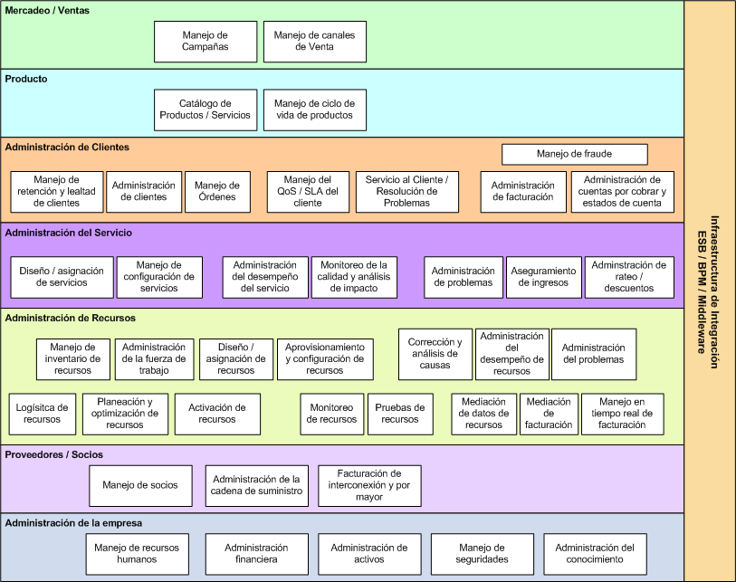

**Fig. 3.1.** Mapa de aplicaciones (45)

Como señalábamos previamente el área de procesos denominados operaciones (OPS) constituyen el corazón de las actividades y dentro de estas, el área de facturación constituía la clave en la generación de ingresos; aquí intervienen muchas actividades de negocios soportadas por sus respectivas tecnologías de la información y que constituyen una constelación de sistemas muchas veces dispares entre sí. Véase figura 1.7 para una descripción del ciclo de ingresos. En la figura 3.2 vemos un caso típico de los diferentes tipos de sistemas de un proveedor de servicios circunscritos alrededor de la facturación. Se hace notar la presencia de interfaces debido a la disparidad entre sistemas que llevan a cabo determinadas tareas.

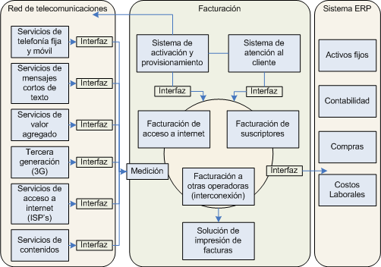

**Fig. 3.2.** Sistemas y tecnologías de empresas de telecomunicaciones (46)

**NGOSS: Next Generation Operation Systems and Software**

El NGOSS (New Generation Operations Systems and Software) es un programa propuesto por el Telemanagement Forum para proporcionar un conjunto de herramientas que guíen la definición, desarrollo y despliegue de soluciones OSS/BSS y a la vez definir un camino hacia la estandarización en la industria del software y los sistemas OSS. NGOSS está compuesto por marcos de trabajo que definen el mapa de procesos de negocios, modelos de información, descripción de los sistemas, principios arquitectónicos y criterios para la evaluación de la conformidad de productos y sistemas con los estándares propuestos así como de la metodología correspondiente. Según el Telemanagement Forum, este enfoque permite a los proveedores de servicios rediseñar los procesos de negocios clave acorde a las mejores prácticas de la industria y sentar las bases para que los proveedores creen soluciones OSS/BSS que puedan integrarse al ecosistema de Ti de los proveedores de servicios. (47)

En la figura 3.3 mostramos los componentes del NGOSS: el modelo de procesos de negocios (eTOM – enhanced Telecom Operations Map); el modelo de datos/información (SID – Shared Information/Data Model); un marco de referencia para el análisis y diseño de la solución (Contract Interface & Technology Neutral Architecture), y las pruebas de conformidad.

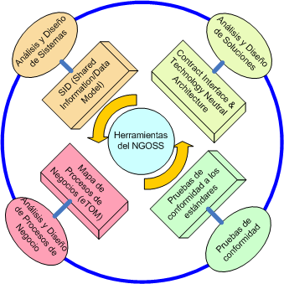

**Fig. 3.3.** Marco referencial del NGOSS (48)

Los principios generales del NGOSS son los siguientes:

1. Separación entre los procesos de negocios y la implementación de los componentes. La propuesta del NGOSS es que los procesos sean manejados como parte de una infraestructura centralizada capaz de orquestar el flujo de los procesos de negocios entre aplicaciones. Así por ejemplo un engine de workfow iniciaría un proceso en la aplicación A (toma de órdenes) que luego retorna el control al workflow y este proceda a iniciar otro proceso en la aplicación B (activación de servicio) y así sucesivamente
2. Sistema distribuido con acoplamiento no restringido (loose coupling). Esto significa que las aplicaciones son relativamente independientes unas de otras lo que posibilita la alteración de una aplicación sin que llegue a afectar a las demás
3. Modelo compartido de información (SID – Shared Information Model). El NGOSS provee su propio modelo de información para los datos que deben ser compartidos entre las aplicaciones y que constituyen un lenguaje común de “objetos” de negocios (entidades) y las relaciones entre dichas entidades
4. Infraestructura común de comunicación. Esto trata de resolver el problema de la integración de múltiples aplicaciones mediante la creación de un bus común que sirve para el intercambio de información y la interfaz entre las diversas aplicaciones. Así por ejemplo la aplicación A (toma de órdenes) tendrá una interfaz con el bus común y a su vez habrá una interfaz definida con la aplicación B (activación de servicio)
5. Interfaces definidas por contrato. Para el NGOSS el término Contrato especifica los requerimientos necesarios para la interacción de negocios entre dos aplicaciones o sistemas; por lo tanto se necesita un mecanismo para documentar las interfaces en términos de las funcionalidades de las diferentes aplicaciones, los modelos de datos utilizados, las condiciones pre y post, entre otras (NGOSS 2)

En la tabla 3.1 podemos ver algunos principios arquitectónicos del NGOSS y las soluciones de tecnologías de la información que pueden aplicarse para implementarlos (NGOSS 1).

|  |  |
| --- | --- |
| **NGOSS (Vista arquitectónica)** | **Tecnología de la información** |
| Infraestructura común de comunicaciones | EAI (Enterprise Application Integration)  (middleware que permite el intercambio de información usando formatos estándares y ejecución de procesos en múltiples aplicaciones) |
| Control de procesos orquestado externamente (separación entre los procesos de negocios y la implementación de los componentes) | BPM (Bussiness Processs Management)  WFMS (Workflow management systems) |
| Interfaz definida por contratos | SOA (Service Oriented Architecture) |

**Tabla 3.1.** Principios del NGOSS y las tecnologías de la información relacionadas

En la práctica es difícil encontrar soluciones OSS que se adhieran absolutamente a los estándares propuestos por el NGOSS como el eTOM y el SID debido a su grado de definición abstracto y de alto nivel. No obstante existen iniciativas como el OSS/J (OSS through Java) que pretende realizar el desarrollo de interfaces APIs mediante estándares abiertos utilizando tecnologías que incluye Java, XML, web services y de arquitecturas orientadas a servicios. Algunas de las APIs desarrolladas para el proyecto OSS/J son:

* Mediación en facturación
* Descubrimiento de servicios / recursos
* Manejo de fallas y alarmas
* Inventario de productos / servicios / recursos
* Activación de servicios
* Administración de órdenes / activación de productos
* Administración del desempeño
* QoS – Calidad de servicio
* Trouble Ticket

Las figuras 3.3 y 3.4 muestran como ejemplo el lugar que ocupa la API de facturación y las interacciones con otros sistemas existentes.

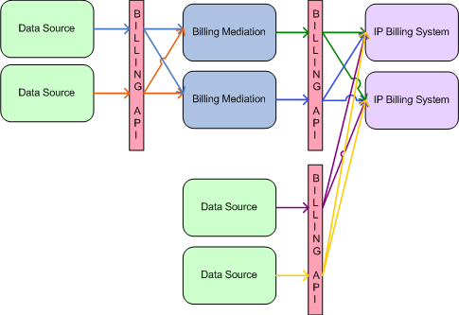

**Fig. 3.4.** API de billing de OSS/J (49)

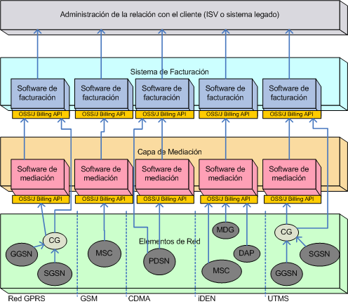

**Fig. 3.5.** API de facturación del OSS/J e interacción con otros sistemas (50)

**3.2. Mapeo de indicadores y funcionalidades de TI**

A continuación presentaremos un mapa entre las funcionalidades a nivel de TI que deben estar implementadas en la empresa y entre los indicadores propuestos en el capítulo 2 con el fin de encontrar las fuentes operacionales de indicadores. Nos basaremos en el Telecom Applications Map, mostrado en la figura 3.1. Es importante señalar que las mediciones realizadas para los indicadores se toman sobre grupos clasificatorios (dimensiones si nos referimos a datawarehouse) por lo que las fuentes de indicadores deben posibilitar el análisis tomando en cuenta este requerimiento.

|  |  |  |
| --- | --- | --- |
| **Código** | **Nombre - Definición** | **Aplicaciones** |
| G-ARPU | Ingreso medio por cliente | Mercadeo / Ventas: Manejo de ventas Administración de clientes: Manejo de órdenes de trabajo  Administración de clientes: Administración de facturación  Administración de la empresa: Administración financiera |
| G-AC | Adquisición de clientes (Producción) | Mercadeo / Ventas: Manejo de ventas Administración de clientes: Manejo de órdenes de trabajo |
| G-PC | Pérdida de clientes – Abandono (churn) | Mercadeo / Ventas: Manejo de ventas Administración de clientes: Manejo de órdenes de trabajo |
| G-CM | Cuota de mercado | Mercadeo / Ventas: Manejo de ventas Administración de clientes: Manejo de órdenes de trabajo |
| F-ROE | ROE | Administración de la empresa: Administración financiera |
| F-ROA | ROA | Administración de la empresa: Administración financiera |
| F-MO | Margen operativo | Administración de la empresa: Administración financiera |
| F-MN | Margen neto | Administración de la empresa: Administración financiera |
| F-EBITDA | Margen EBITDA | Administración de la empresa: Administración financiera |
| F-RE | Ratio de endeudamiento | Administración de la empresa: Administración financiera |
| F-ING | Ingresos en un determinado periodo de tiempo | Administración de clientes: Administración de facturación  Administración de la empresa: Administración financiera |
| F-EFUI | Efectividad de uso de inventario |  |
|  | Patrimonio comprometido por CxC |  |
|  | Vacanteo (telefonía) |  |
|  | Gastos – personal |  |
| EC-TMVA | Tiempo medio de espera entre venta y aceptación del cliente (aprovisionamiento de servicio) | Administración de clientes: Manejo de órdenes Administración de recursos: Aprovisionamiento y configuración de recursos |
| EC-TMFC | Tiempo medio entre la fecha requerida por el cliente y la fecha de confirmación | Administración de clientes: Manejo de órdenes |
| EC-TMRR | Tiempo promedio de respuesta de reclamos | Administración de clientes: Servicio al cliente / resolución de problemas Administración del servicio: Administración de problemas Administración de recursos: Administración de problemas |
| EC-TMRP | Tiempo medio de resolución de problemas | Administración de clientes: Servicio al cliente / resolución de problemas Administración del servicio: Administración de problemas Administración de recursos: Administración de problemas |
| EC-EFRP | Efectividad de resolución de problemas | Administración de clientes: Servicio al cliente / resolución de problemas Administración del servicio: Administración de problemas Administración de recursos: Administración de problemas |
| EC-NP | Número de problemas reportados | Administración de clientes: Servicio al cliente / resolución de problemas Administración del servicio: Administración de problemas Administración de recursos: Administración de problemas |
| EC-DS | Disponibilidad de servicio | Administración del servicio: Monitoreo de calidad y análisis de impacto |
| EC-TET | Tiempo de espera de llamadas (telefonía) | Administración del servicio: Monitoreo de calidad y análisis de impacto |
| EC-LLC | Llamadas completadas (telefonía) | Administración del servicio: Monitoreo de calidad y análisis de impacto |
| EC-LLA | Llamadas abandonadas (telefonía) | Administración del servicio: Monitoreo de calidad y análisis de impacto |
| EC-SLA | Cumplimiento del SLA | Administración del cliente: Manejo del QOS / SLA del cliente Administración del servicio: Monitoreo de calidad y análisis de impacto |
| EC-TEF | Tiempo medio entre corte de facturación y entrega de estado de cuenta a clientes | Administración del cliente: Administración de facturación |
| EO-CV | Cumplimiento de cuota de ventas | Mercadeo / Ventas: Manejo de ventas Administración de clientes: Manejo de órdenes de trabajo |
| EO-CR | Costo promedio de atención de reclamos | Administración de clientes: Servicio al cliente / resolución de problemas Administración del servicio: Administración de problemas Administración de recursos: Administración de problemas Administración de la empresa: Administración financiera |
| EO-SADT | Solicitudes (aprovisionamiento) satisfechas dentro de un rango de tiempo | Administración del cliente: Manejo de órdenes Administración de servicios: Manejo de configuración de servicios Administración de recursos: Aprovisionamiento y configuración de recursos |
| EO-TMAP | Tiempo promedio de aprovisionamiento (toda la cadena) | Administración del cliente: Manejo de órdenes Administración de servicios: Manejo de configuración de servicios Administración de recursos: Aprovisionamiento y configuración de recursos |
| EO-PEA | Porcentaje de errores de aprovisionamiento y repetición | Administración del cliente: Manejo de órdenes Administración de servicios: Manejo de configuración de servicios Administración de recursos: Aprovisionamiento y configuración de recursos |
| EO-PEO | Porcentaje de ordenes no procesadas por errores de procesamiento de órdenes | Administración del cliente: Manejo de órdenes Administración de servicios: Manejo de configuración de servicios Administración de recursos: Aprovisionamiento y configuración de recursos |
| EO-CAP | Costo del aprovisionamiento | Administración del cliente: Manejo de órdenes Administración de servicios: Manejo de configuración de servicios Administración de recursos: Aprovisionamiento y configuración de recursos Administración de la empresa: Administración financiera |
| EO-ECAP | Efectividad en costos del aprovisionamiento | Administración del cliente: Manejo de órdenes Administración de servicios: Manejo de configuración de servicios Administración de recursos: Aprovisionamiento y configuración de recursos Administración de la empresa: Administración financiera |
| EO-CAS | Costo del aseguramiento | Administración de servicios: Administración de problemas Administración de servicios: Administración del desempeño del servicio Administración de recursos: Aprovisionamiento y configuración de recursos Administración de la empresa: Administración financiera |
| EO-TPTA | Tiempo promedio total de aseguramiento | Administración de servicios: Administración de problemas Administración de servicios: Administración del desempeño del servicio Administración de recursos: Aprovisionamiento y configuración de recursos Administración de la empresa: Administración financiera |
| EO-NTPT | Número total de problemas por tipos de problemas | Administración de clientes: Servicio al cliente / resolución de problemas Administración de servicios: Administración de problemas Administración de recursos: Aprovisionamiento y configuración de recursos |
| EO-PTR | Porcentaje de tiempo utilizado en actividades utilizadas en reparación en relación al total del tiempo de aseguramiento | Administración de clientes: Servicio al cliente / resolución de problemas Administración de servicios: Administración de problemas Administración de recursos: Aprovisionamiento y configuración de recursos |
| EO-CPR | Costo promedio de reparación | Administración de servicios: Administración de problemas Administración de servicios: Administración del desempeño del servicio Administración de recursos: Aprovisionamiento y configuración de recursos Administración de la empresa: Administración financiera |
| EO-CTGC | Costo total del proceso de gestión del cliente | Administración de la empresa: Administración financiera |
| EO-TTFA | Tiempo total de proceso de facturación (mediación - rateo - emisión - impresión - entrega) | Administración de clientes: Administración de facturación Administración de servicios: Aseguramiento de ingresos Administración de recursos: Mediación de facturación Administración de recursos: Manejo en tiempo real de facturación |
| EO-PEFA | Porcentaje de errores en facturación | Administración de clientes: Administración de facturación Administración de servicios: Aseguramiento de ingresos Administración de recursos: Mediación de facturación Administración de recursos: Manejo en tiempo real de facturación |
| EO-EFPFA | Eficiencia de proceso de facturación en relación al total de ingresos facturados | Administración de clientes: Administración de facturación Administración de servicios: Aseguramiento de ingresos Administración de recursos: Mediación de facturación Administración de recursos: Manejo en tiempo real de facturación |
| EO-COEFA | Costos de errores de facturación en relación al total de ingresos facturados | Administración de clientes: Administración de facturación Administración de servicios: Aseguramiento de ingresos Administración de recursos: Mediación de facturación Administración de recursos: Manejo en tiempo real de facturación |

**Tabla 3.2.** Matriz de Indicadores vs. Aplicaciones

**3.3. Análisis de factibilidad**

Para determinar si la información sobre un indicador puede ser obtenido, debe determinarse la factibilidad en base a los pre-requisitos. Para ello hemos propuesto llenar una matriz que contiene los siguientes elementos:

1. Nombre del indicador
2. Frecuencia de muestreo: periodicidad de toma de información del indicador
3. Granularidad requerida por el indicador: grado de detalle requerido de los datos fuente
4. Diseño dimensional: los grupos clasificatorios de los datos del indicador constituyen las dimensiones, estos pueden ser: tiempo (año – trimestre – mes - semana), localidad geográfica, línea de productos, tipo de cliente
5. Aplicación: sistema que lleva el registro de datos fuente para la determinación del indicador
6. Tipo de fuente de datos:
   * 1. base de datos operacionales de la aplicación
     2. datawarehouse que lleva registro de datos relevantes para el cálculo del indicador
     3. archivos de log tipo texto que requieren de procesamiento previo
7. Granularidad de fuente de datos: especifica el grado de detalle del que se dispone en base a los datos fuente
8. Calidad de datos fuente: esta es una guía para la revisión posterior en las etapas de evaluación de la solución y establecerá la necesidad de llevar a cabo actividades adicionales para obtener datos confiables

Una vez elaborado los requisitos para obtener el indicador deseado y comparado con lo que tenemos, es posible otorgarle una calificación arbitraria que nos servirá para determinar el alcance en cuanto a que indicadores pueden ser implementados en el corto plazo o si necesitan de la construcción de infraestructura de Ti adicional. Como guía, podemos utilizar la calificación subjetiva siguiente:

**10 - 9** Total factibilidad, buena calidad de los datos, total acceso a las fuentes operacionales así como total acceso a los modelos de datos necesarios

**8 - 5** Requiere de repositorios adicionales que pueden ser construidos en base a los repositorios de datos operacionales, como data warehouses. La calidad ha sido estimada y se puede mantener bajo control

**4 - 2** La granularidad requerida en los datos operacionales no está implementada en las aplicaciones. Esto requiere de cambios en una o más aplicaciones acompañadas generalmente de reingeniería en los procesos operativos

**1 - 0** No se dispone de ninguna fuente de datos. Generalmente esto se debe a la falta de aplicaciones o sistemas que lleven a cabo la automatización del área que está siendo sometida a medición. Se requiere de una evaluación de la necesidad de disponer del sistema en cuestión lo que involucra la realización de la búsqueda de soluciones. En este caso es imposible continuar con la determinación del indicador hasta se den las precondiciones

Finalmente debemos establecer el alcance y posibles acciones a tomar. La tabla 3.3 muestra un ejemplo usando 3 posibles indicadores.

|  |  |  |  |  |
| --- | --- | --- | --- | --- |
| **Indicador** | **Caracterísica** | **Detalle** | **Calificación** | **Alcance** |
| EC-LLC Llamadas completadas (telefonía) | Frecuencia de muestreo | Semanal | 7 | Implementable en el presente proyecto Requiere ajustes y conocimiento de calidad |
| Granularidad requerida | Hora Localidad geográfica |
| Sistemas de información | Registros de detalle  de llamadas |
| Diseño dimensional | Hora del día Geografía |
| Fuentes de datos | Logs de texto Requieren de procesamiento adicional |
| Granularidad de la fuente de datos | Detalle de transacción (llamada telefónica) |
| Calidad de los datos | No estimado Requiere llevar seguimiento de errores en CDRs |
| F-MO Margen operativo | Frecuencia de muestreo | Mensual | 10 | Implementable en el presente proyecto |
| Granularidad requerida | Línea de producto Centro de costos |
| Sistemas de información | ERP - Administración financiera |
| Diseño dimensional | Producto Centro de costo Periodo |
| Fuentes de datos | RDBMS Total acceso a las bases de datos operacionales y a los modelos de datos |
| Granularidad de la fuente de datos | Detalle por cuenta del plan contable y auxiliar contable |
| Calidad de los datos | 100% |
| EC-SLA Cumplimiento del SLA | Frecuencia de muestreo | Mensual | 1 | Evaluación de proyecto de adquisición de herramientas y establecimiento de procesos para el seguimiento de la calidad |
| Granularidad requerida | Tipo de cliente Línea de producto |
| Sistemas de información | No disponible Se requiere de un mecanismo para registrar eventos de violación al SLA, seguimiento, solución |
| Diseño dimensional | Producto Segmento de cliente Periodo |
| Fuentes de datos | No disponible |
| Granularidad de la fuente de datos | Detalle por incidente |
| Calidad de los datos | No aplica |

**Tabla 3.3.** Matriz de evaluación de factibilidad por indicador

Como vemos, dicha matriz ayuda a establecer el alcance para la implementación por medio de sistemas de información, lo cual no quiere decir que no se puedan llevar indicadores que no puedan ser obtenidos mediante sistemas de información. En algunos casos ciertos indicadores deben ser registrados de forma manual.

**3.4. Metodología propuesta**

Para la creación de un sistema de indicadores proponemos una metodología de 5 fases básicas. En la Fig. 4.3 vemos el detalle de las fases, que a continuación describimos.

1. Determinación y definición de indicadores a ser utilizados: esta fase consiste en el descubrimiento de los indicadores a ser utilizados. Para esto se debe utilizar la definición de la estrategia y los objetivos a ser alcanzados
2. Definición de alcance: la definición del ámbito del proyecto estará basada en la determinación de factibilidad que se basa en los sistemas que se poseen (bases de datos operaciones y data warehouses) y el correspondiente mapeo a los indicadores a ser determinados. Además, esta etapa debe definir el tiempo y los recursos que tomar conseguir o construir aquello de lo que no se dispone en el presente
3. Planificación del proyecto e infraestructura: la planificación para la ejecución del proyecto debe contemplar todos los recursos en personal, tiempo e infraestructura necesarios. En esta fase se evalúan las tecnologías necesarias que harán falta para completar la infraestructura necesaria como soluciones de inteligencia de negocios, olap, bases de datos.
4. Diseño e implementación: corresponde al diseño e implementación de las aplicaciones y bases de datos necesarias. Aquí se definen las arquitecturas de aplicaciones y datos y los procesos de extracción, transformación y carga para el caso en que se necesiten de data warehouses. Se incluye en esta etapa la definición y ejecución de pruebas
5. Distribución y soporte: entrega final, seguimiento y soporte a los usuarios clave de las aplicaciones

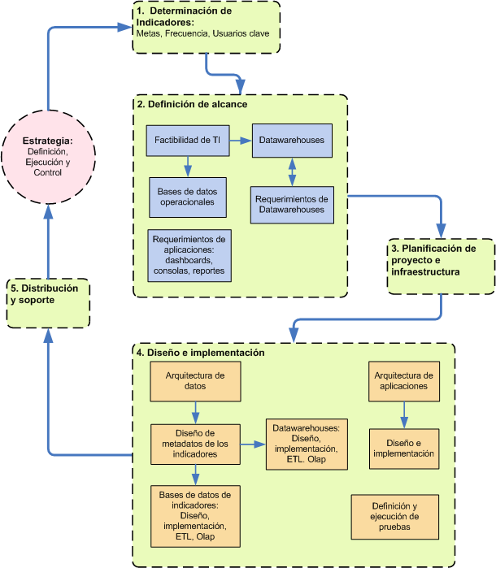

**Fig. 3.6.** Fases de creación de sistema de información de indicadores

**Capítulo 4 : Caso de Estudio: Empresa de servicios de Internet y servicios de valor agregado sobre Ip**

**4.1. Caso de estudio: descripción de empresa**

Para elaborar el caso de estudio, nos basaremos en empresa proveedora de servicio de internet. La empresa empieza dando servicio de acceso a internet a través de conexiones dialup a partir del 2001 fundamentalmente para la región comprendida por las provincias de Guayas, Manabí, El Oro, Cañar, Loja, Los Ríos y Galápagos . En el 2006 se embarca en un proceso de masificación de la banda ancha con acceso a DSL (Línea de suscriptor digital). Existe una pequeña inversión en proyectos de acceso a través de enlaces inalámbricos, pero con tarifas mayores.

El cliente objetivo los constituyen los clientes residenciales y las pequeñas empresas. El segmento corporativo de altas prestaciones no ha sido explotado en su totalidad aun. La cartera de productos residenciales y para pequeñas y medianas empresas es la siguiente:

|  |  |  |
| --- | --- | --- |
| **Segmento** | **Nivel de compartición** | **Ancho de banda** |
| Residenciales | 8:1 | 128 kbps |
| 256 kbps |
| 512 kbps |
| 1024 kbps |
| 2048 kbps |
| Corporativos | 4:1 2:1 1:1 | 128 kbps |
| 256 kbps |
| 512 kbps |
| 1024 kbps |
| 2048 kbps |

**Tabla. 4.1.** Servicios ofrecidos

Como vemos para lograr la máxima utilización de los recursos (ancho de banda en acceso y core) se garantizan niveles de compartición de ancho de banda en casos en que se produzca congestionamiento debido a una masiva aceptación del productos. Para garantizar la calidad de servicio, se establecen políticas para la compra masiva de acceso a internet a proveedores internacionales.

En la figura 4.1 y 4.2 podemos ver el crecimiento en clientes y los niveles de facturación para el producto banda ancha a través de DSL



**Fig. 4.1.** Evolución en clientes



**Fig. 4.2.** Evolución en facturación mensual

Para el 2009, la empresa se embarca en un ambicioso proyecto de contribuir al cumplimiento de las metas del Programa Nacional de Conectividad a través de la masificación del acceso a internet. Podemos definir la misión de esta empresa como: contribuir al desarrollo del país a través de la masificación de servicios de valor agregado de telecomunicaciones; enfocándose en el cumplimiento de las metas del PNC en un periodo de 2 años y llegar a ser líder en el mercado en un plazo no mayor a 5 años. Para lograr esta visión se pretende lleva a cabo una estrategia de crecimiento a través de un aumento agresivo de clientes como veremos a continuación.

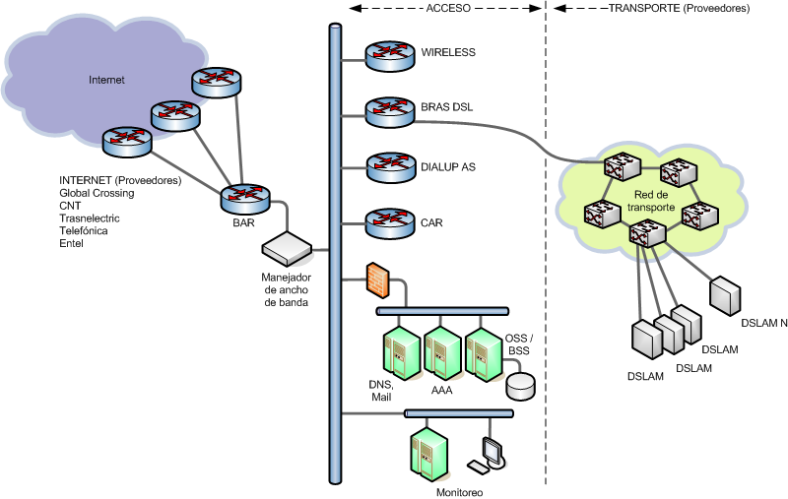

**Fig. 4.4.** Arquitectura isp

**4.2. Aplicación de la metodología propuesta**

A continuación describiremos solo los puntos relevantes de la metodología propuestas en el capítulo 3 y la aplicación al caso de estudio

**4.2.1. Determinación de indicadores**

En esta fase debemos utilizar mecanismos para determinar indicadores en base a objetivos estratégicos. Nos basaremos en la propuesta del cuadro de mando integral del Kaplan y Norton para lo cual primero debemos determinar un mapa estratégico a la medida de la empresa en cuestión; destinado a lograr la visión y la misión establecidas.

En la figura 4.5 presentamos el mapa estratégico que se alinea con la estrategia propuesta por la empresa.

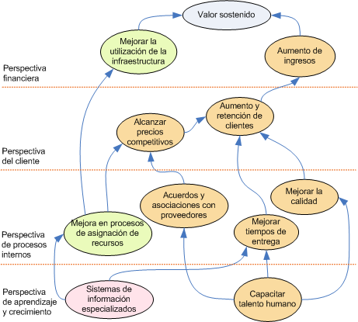

**Fig. 4.5.** Mapa de la estrategia propuesta

Para obtener estos mapas estratégicos podrían llevarse a cabo las siguientes actividades:

* Establecimiento de diagnóstico (situación actual) y determinación de los objetivos estratégicos finales (donde se quiere llegar)
  + Establecimiento de la misión y la visión
  + Análisis de competencia, matriz foda
  + Focus groups (perspectiva del cliente)
* Lluvia de ideas para crear los mapas estratégicos basados en los objetivos estratégicos
* Establecimiento de consenso para mapas de causas y efectos finales

Tal como vimos en el capítulo 1; establecemos a continuación las iniciativas estratégicas en base a los temas estratégicos que vamos a tratar. Los temas estratégicos del mapa son: calidad de servicio y optimización de recursos. Escogeremos el tema de la calidad de servicio y elaboraremos nuestras iniciativas, indicadores y metas.

**Tema estratégico: calidad de servicio**

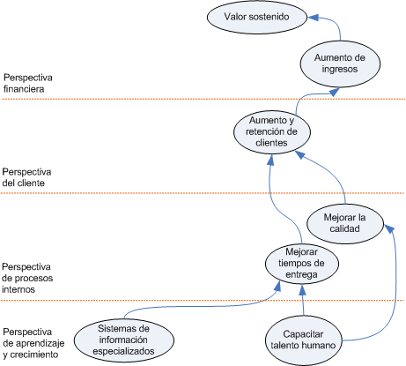

**Fig. 4.6.** Objetivos del tema estratégico: calidad de servicio

|  |  |  |  |
| --- | --- | --- | --- |
|  | **Iniciativas** | **Indicadores** | **Metas** |
| **Financiera** | | | |
| **Objetivos** O1. Aumento de ingresos | F1. Prácticas agresivas de ventas | I1. F-ING Ingresos mensuales  I2. F-MO Margen operativo mensual  I3. F-MN Margen neto mensual  I4. G-PC Pérdida de clientes mensual (Churn) | Superiores a 500 mil usd con incrementos de alrededor de 100 mil  Superior al 25 %  Superior al 20 %  Abandono por debajo del 4% |
| **Clientes** | | | |
| **Objetivos** O2. Aumento y retención de clientes | C1. Programa continuo de lanzamiento de promociones y descuentos  C2. Establecer plan para establecimiento de canales de distribución | I5. G-AC Adquisición de clientes mensual  I6. Rentabilidad del canal de distribución  I7. Porcentaje de clientes por canal | Ventas de 4000 puertos mensuales durante el 2009 |
| **Procesos internos** | | | |
| **Objetivos** O3. Mejorar tiempos de entrega O4. Mejorar calidad | P1. Plan de mejora de tiempos de  instalación  P2. Detección temprana de problemas  de instalación  P3. Mejora de herramientas de prefactibilidad  para asegurar servicio previa venta  basado en los requerimientos del cliente  P4. Mejoras de call center de soporte y solución de problemas  P5. Seguimiento y aseguramiento del QoS  P6. Establecimiento de prácticas de CRM  para la evaluación de la calidad | I8. EO-SADT Solicitudes (aprovisionamiento) satisfechas dentro de un rango de tiempo I9. EC-TMVA Tiempo medio de espera entre venta y aceptación del cliente  I10. EO-PEA Porcentaje de errores de aprovisionamiento y repetición  I11. EO-PEO Porcentaje de ordenes  no procesadas por errores de  procesamiento de órdenes  I12. EC-TMRP Tiempo medio de resolución de problemas I13. EC-EFRP Efectividad de resolución de problemas I14. EC-NP Número de problemas reportados  I15. EC-DS Disponibilidad de servicio I16. EC-SLA Cumplimiento del SLA  I17. Índice subjetivo de satisfacción del cliente | 96% de solicitudes de servicio aprovisionadas dentro de 10 días  Reducción de 5 días de instalación promedio a 2 días  Reducción de errores en proceso instalación al 3%  Reducción de errores en ventas a 2%  Tiempo promedio máximo de resolución de 10 horas  Mínima de 99.8% |
| **Aprendizaje y crecimiento** | | | |
| **Objetivos** O5. Capacitar del talento humanoO6. Implementar sistemas de información especializados | A1. Programa de entrenamiento para  personal de call center  A2. Implementación del área de Aseguramiento de calidad  A3. Implementación de sistemas especializados en seguimiento  de problemas  A4. Implementación de sistemas de monitoreo y alerta con el objetivo de cumplir los SLAs | I18. Porcentaje de personal calificado para  la atención al cliente del área de  soporte y servicio al cliente y aseguramiento de calidad  I19. Disponibilidad de sistemas  de información  I20. Índice de aceptación de los usuarios en cuanto a funcionalidad (encuestas de satisfacción) | Capacitación del 100%  Disponibilidad del 100% |

**Tabla 4.2.** Tema estratégico: calidad de servicio

El cuadro de indicadores que utilizaremos es el siguiente:

|  |  |  |
| --- | --- | --- |
| **Código** | **Indicador** | **Metas** |
| **I1. F-ING** | Ingresos mensuales | Superiores a 500 mil usd con incrementos de alrededor de 100 mil |
| **I2. F-MO** | Margen operativo mensual | > 25% |
| **I3. F-MN** | Margen neto mensual | > 20% |
| **I4. G-PC** | Pérdida de clientes mensual (Churn) | < 4% |
| **I5. G-AC** | Adquisición de clientes mensual | Ventas de 4000 puertos mensuales durante el 2009 |
| **I6** | Rentabilidad del canal de distribución |  |
| **I7. GNCC** | Porcentaje de clientes por canal |  |
| **I8. EO-SADT** | Solicitudes (aprovisionamiento) satisfechas dentro de un rango de tiempo | 96% de solicitudes de servicio aprovisionadas dentro de 10 días |
| **I9. EC-TMVA** | Tiempo medio de espera entre venta y aceptación del cliente | Reducción de 5 días de instalación promedio a 2 días |
| **I10. EO-PEA** | Porcentaje de errores de aprovisionamiento y repetición | Reducción de errores en proceso instalación al 3% |
| **I11. EO-PEO** | Porcentaje de ordenes  no procesadas por errores de  procesamiento de órdenes | Reducción de errores en ventas a 2% |
| **I12. EC-TMRP** | Tiempo medio de resolución de problemas | Tiempo promedio máximo de resolución de 10 horas |
| **I13. EC-EFRP** | Efectividad de resolución de problemas |  |
| **I14. EC-NP** | Número de problemas reportados |  |
| **I15. EC-DS** | EC-DS Disponibilidad de servicio | Mínimo 99.8% |
| **I16. EC-SLA** | Cumplimiento del SLA |  |
| **I17** | Índice subjetivo de satisfacción del cliente |  |
| **I18** | Porcentaje de personal calificado para  la atención al cliente del área de  soporte y servicio al cliente y aseguramiento de la calidad | Capacitación del 100% |
| **I19** | Disponiblidad de sistemas  de información | Disponibilidad del 100% |
| **I20** | Índice de aceptación de los usuarios en cuanto a funcionalidad |  |

**Tabla 4.3.** Indicadores a ser implementados

**4.2.2. Definición de alcance**

**Factibilidad de TI**

Para el efecto diseñamos un mapa de aplicaciones en la tabla 4.4 y utilizando la matriz de factibilidad construida en el capítulo 3 procedemos a estudiar aquellos indicadores que pueden ser implementados en el corto plazo y aquellos para los cuales se requieren de implementaciones adicionales; estos últimos los podemos clasificar en:

1. Indicadores que requieren de la implementación de fuentes de datos o data warehouses adicionales

* 1. Indicadores que requieren de la implantación de sistemas de información y fuentes de datos operacionales

|  |  |  |  |
| --- | --- | --- | --- |
| **Sistema de información** | **Tipo** | **Nivel de detalles** | **Soporte a DW** |
| **OSS / BSS** | | | |
| **GC. Gestión de clientes** GC1.Contratación | RDBMS / Aplicaciones | Clientes Contratos Localidad geográfica | Sí |
| **PA. Proceso de provisionamiento** PA1. Ordenes de trabajo | RDBMS / Aplicaciones | Ordenes de trabajo (instalaciones) | Sí |
| **F. Facturación** F1. Mediación, rateo y facturación F2. Estado de cuenta del cliente F3. Administración de cartera, CxC, cobros F4. Activación y corte | RDBMS / Aplicaciones | Facturas Planes Tarifas Estado de cuenta Pagos Cortes | Sí |
| **SA. Servicio al cliente**  SA1. Procesos de servicio y atención al cliente | RDBMS / Aplicaciones |  | Sí |
| **SS. Soporte** SS1. Seguimiento y solución de problemas | RDBMS / Aplicaciones | Casos Tipos de casos Seguimiento | Sí |
| **AF. Administración financiera** AF1. Contabilidad AF2. Proveedores, CxP AF3. Bancos AF4. Nómina | RDBMS / Aplicaciones | Plan contable Transacciones Asientos Proveedores Emisión de cheques Nómina | Sí |
| **Interfaces de provisionamiento** | | | |
| **PRA. AAA** PRA1. Provisionamiento PRA2. Consulta PRA3. Operaciones | Integración total con OSS/BSS a través de web services y protocolos propietarios | service_id username password service_activation | No aplica |
| **PRD. DSLAMs** | No integración, acceso remoto manual |  | No aplica |

**Tabla 4.4.** Mapa de aplicaciones

En la tabla 4.5 mostramos el análisis de factibilidad. Se llega a la conclusión de que algunos indicadores para la perspectiva de Aprendizaje y Crecimiento requieren de la implementación de herramientas adicionales o de un registro y seguimiento manual. Los indicadores que estarían listos para ser implementados son: I1. F-ING, I4. G-PC, I5. G-AC, I8. EO-SADT, I9. EC-TMVA, I12. EC-TMRP, I13. EC-EFRP, I14. EC-NP.

|  |  |  |  |  |
| --- | --- | --- | --- | --- |
| **Indicador** | **Caracterísica** | **Detalle** | **Calificación** | **Alcance** |
| **I1. F-ING** Ingresos mensuales | Frecuencia de muestreo | Mensual | 10 | Implementable en el presente proyecto |
| Granularidad requerida | Producto Localidad geográfica |
| Sistemas de información | F1. Mediación, rateo y facturación |
| Diseño dimensional | Producto Localidad geográfica |
| Fuentes de datos | RDBMS / Aplicación |
| Granularidad de la fuente de datos | Detalle de facturación |
| Calidad de los datos | 100% |
| **I2. F-MO** Margen operativo mensual | Frecuencia de muestreo | Mensual | 8 | Implementable en el presente proyecto Requiere repositorio adicional para combinar información de facturación con costeo |
| Granularidad requerida | Producto Localidad geográfica |
| Sistemas de información | F1. Mediación, rateo y facturación AF1. Contabilidad |
| Diseño dimensional | Producto Localidad geográfica |
| Fuentes de datos | RDBMS / Aplicación |
| Granularidad de la fuente de datos | Detalle de facturación Detalle transacción por cuenta y centro de costo |
| Calidad de los datos | 100% |
| **I3. F-MN** Margen neto mensual | Frecuencia de muestreo | Mensual | 8 | Implementable en el presente proyecto Requiere repositorio adicional para combinar información de facturación con costeo |
| Granularidad requerida | Producto Localidad geográfica |
| Sistemas de información | F1. Mediación, rateo y facturación AF1. Contabilidad |
| Diseño dimensional | Producto Localidad geográfica |
| Fuentes de datos | RDBMS / Aplicación |
| Granularidad de la fuente de datos | Detalle de facturación Detalle transacción por cuenta y centro de costo |
| Calidad de los datos | 100% |
| **I4. G-PC** Pérdida de clientes mensual (Churn) | Frecuencia de muestreo | Semanal | 9 | Implementable en el presente proyecto |
| Granularidad requerida | Producto Localidad geográfica |
| Sistemas de información | GC1.Contratación SA1. Procesos de servicio y atención al cliente |
| Diseño dimensional | Producto Localidad geográfica |
| Fuentes de datos | RDBMS / Aplicación |
| Granularidad de la fuente de datos | Detalle de transacción (venta y retiro) |
| Calidad de los datos | 100% |
| **I5. G-AC** Adquisición de clientes mensual | Frecuencia de muestreo | Semanal | 9 | Implementable en el presente proyecto |
| Granularidad requerida | Producto Localidad geográfica |
| Sistemas de información | GC1.Contratación PA1. Ordenes de trabajo |
| Diseño dimensional | Producto Localidad geográfica |
| Fuentes de datos | RDBMS / Aplicación |
| Granularidad de la fuente de datos | Detalle de transacción (venta) |
| Calidad de los datos | 100% |
| **I6.** Rentabilidad del canal de distribución | Frecuencia de muestreo | Semanal | 6 | Implementable en el presente proyecto Requiere ajustes en el proceso para que el sistema soporte ventas por distribuidor |
| Granularidad requerida | Producto Localidad geográfica Canal de distribución |
| Sistemas de información | GC1.Contratación F1. Mediación, rateo y facturación AF1. Contabilidad |
| Diseño dimensional | Producto Localidad geográfica Canal de distribución |
| Fuentes de datos | RDBMS / Aplicación |
| Granularidad de la fuente de datos | Detalle de transacción (venta) |
| Calidad de los datos | No estimado |
| **I7.** Porcentaje de clientes por canal | Frecuencia de muestreo | Semanal | 6 | Implementable en el presente proyecto Requiere ajustes en el proceso para que el sistema soporte ventas por distribuidor |
| Granularidad requerida | Producto Localidad geográfica Canal de distribución |
| Sistemas de información | GC1.Contratación |
| Diseño dimensional | Producto Localidad geográfica Canal de distribución |
| Fuentes de datos | RDBMS / Aplicación |
| Granularidad de la fuente de datos | Detalle de transacción (venta) |
| Calidad de los datos | No estimado |
| **I8. EO-SADT** Solicitudes (aprovisionamiento) satisfechas dentro de un rango de tiempo | Frecuencia de muestreo | Mensual | 9 | Implementable en el presente proyecto |
| Granularidad requerida | Localidad geográfica |
| Sistemas de información | GC1.Contratación PA1. Ordenes de trabajo |
| Diseño dimensional | Localidad geográfica |
| Fuentes de datos | RDBMS / Aplicación |
| Granularidad de la fuente de datos | Detalle de transacción (orden de trabajo) |
| Calidad de los datos | 100% |
| **I9. EC-TMVA** Tiempo medio de espera entre venta y aceptación del cliente | Frecuencia de muestreo | Mensual | 9 | Implementable en el presente proyecto |
| Granularidad requerida | Localidad geográfica Tiempo empleado |
| Sistemas de información | GC1.Contratación PA1. Ordenes de trabajo |
| Diseño dimensional | Localidad geográfica Tiempo |
| Fuentes de datos | RDBMS / Aplicación |
| Granularidad de la fuente de datos | Detalle de transacción (orden de trabajo) |
| Calidad de los datos | 100% |
| **I10. EO-PEA** Porcentaje de errores de aprovisionamiento y repetición | Frecuencia de muestreo | Mensual | 5 | Implementable en el presente proyecto Requiere ajustes para el registro de los erroes en órdenes de trabajo y repetición |
| Granularidad requerida | Localidad geográfica Tipos de errores |
| Sistemas de información | GC1.Contratación PA1. Ordenes de trabajo |
| Diseño dimensional | Localidad geográfica Errores |
| Fuentes de datos | RDBMS / Aplicación |
| Granularidad de la fuente de datos | Detalle de transacción (orden de trabajo) |
| Calidad de los datos | No disponible |
| **I11. EO-PEO** Porcentaje de ordenes  no procesadas por errores de  procesamiento de órdenes | Frecuencia de muestreo | Mensual | 5 | Implementable en el presente proyecto Requiere ajustes para el registro de los erroes en órdenes de trabajo y repetición |
| Granularidad requerida | Localidad geográfica Tipos de errores |
| Sistemas de información | GC1.Contratación PA1. Ordenes de trabajo |
| Diseño dimensional | Localidad geográfica Errores |
| Fuentes de datos | RDBMS / Aplicación |
| Granularidad de la fuente de datos | Detalle de transacción (orden de trabajo) |
| Calidad de los datos | 100% |
| **I12. EC-TMRP** Tiempo medio de resolución de problemas | Frecuencia de muestreo | Semanal | 9 | Implementable en el presente proyecto |
| Granularidad requerida | Localidad geográfica Tipo de problema Producto Estado de problema Tiempo empleado |
| Sistemas de información | SS1. Seguimiento y solución de problemas |
| Diseño dimensional | Localidad geográfica Problema Producto Tiempo |
| Fuentes de datos | RDBMS / Aplicación |
| Granularidad de la fuente de datos | Detalle de transacción (ticket de soporte) |
| Calidad de los datos | 100% |
| **I13. EC-EFRP** Efectividad de resolución de problemas | Frecuencia de muestreo | Semanal | 9 | Implementable en el presente proyecto |
| Granularidad requerida | Localidad geográfica Tipo de problema Producto Estado de problema |
| Sistemas de información | SS1. Seguimiento y solución de problemas |
| Diseño dimensional | Localidad geográfica Problema Producto Estado |
| Fuentes de datos | RDBMS / Aplicación |
| Granularidad de la fuente de datos | Detalle de transacción (ticket de soporte) |
| Calidad de los datos | 100% |
| **I14. EC-NP** Número de problemas reportados | Frecuencia de muestreo | Semanal | 9 | Implementable en el presente proyecto |
| Granularidad requerida | Localidad geográfica Tipo de problema Producto Estado de problema |
| Sistemas de información | SS1. Seguimiento y solución de problemas |
| Diseño dimensional | Localidad geográfica Problema Producto Estado |
| Fuentes de datos | RDBMS / Aplicación |
| Granularidad de la fuente de datos | Detalle de transacción (ticket de soporte) |
| Calidad de los datos | 100% |
| **I15. EC-DS** Disponibilidad de servicio | Frecuencia de muestreo | Mensual | 1 | Require de un proceso completo para el registro, control y monitoreo del QoS |
| Granularidad requerida | Producto Tipo de cliente |
| Sistemas de información | No disponible |
| Diseño dimensional | Producto Tipo de cliente |
| Fuentes de datos | No disponible |
| Granularidad de la fuente de datos | No disponible |
| Calidad de los datos | No disponible |
| **I16. EC-SLA** Cumplimiento del SLA | Frecuencia de muestreo | Mensual | 1 | Require de un proceso completo para el registro, control y monitoreo del QoS |
| Granularidad requerida | Producto Tipo de cliente |
| Sistemas de información | No disponible |
| Diseño dimensional | Producto Tipo de cliente |
| Fuentes de datos | No disponible |
| Granularidad de la fuente de datos | No disponible |
| Calidad de los datos | No disponible |
| **I17.** Índice subjetivo de satisfacción del cliente | Frecuencia de muestreo | Mensual | 1 | Requiere registro de encuestas, investigación de mercado |
| Granularidad requerida | Producto Tipo de cliente Localidad geográfica |
| Sistemas de información | No disponible |
| Diseño dimensional |  |
| Fuentes de datos | No disponible |
| Granularidad de la fuente de datos | No disponible |
| Calidad de los datos | No disponible |
| **I18.** Porcentaje de personal calificado para  la atención al cliente del área de  soporte y servicio al cliente y aseguramiento de calidad | Frecuencia de muestreo | Trimestral | 1 | Requiere de un registro manual. Es necesario la implementación de sistemas especializados de manejo del capital humano |
| Granularidad requerida | Area funcional  Skillsets  Departamento |
| Sistemas de información | No disponible |
| Diseño dimensional | No disponible |
| Fuentes de datos | No disponible |
| Granularidad de la fuente de datos | No disponible |
| Calidad de los datos | No disponible |
| **I19.** Disponibilidad de sistemas  de información | Frecuencia de muestreo | Diario | 1 |  |
| Granularidad requerida |  |
| Sistemas de información |  |
| Diseño dimensional |  |
| Fuentes de datos |  |
| Granularidad de la fuente de datos |  |
| Calidad de los datos |  |
| **I20.** Índice de aceptación de los usuarios en cuanto a funcionalidad (encuestas de satisfacción) | Frecuencia de muestreo | Mensual | 1 | Requiere registro de encuestas, investigación de mercado |
| Granularidad requerida | Producto Tipo de cliente Localidad geográfica |
| Sistemas de información | No disponible |
| Diseño dimensional |  |
| Fuentes de datos | No disponible |
| Granularidad de la fuente de datos | No disponible |
| Calidad de los datos | No disponible |

**Tabla 4.5.** Matriz de factibilidad de los indicadores propuestos

**4.2.3. Diseño e implementación**

En esta fase se deben cuidar los detalles relacionados con el diseño e implementación de los repositorios de datos y aplicaciones que se desplegaran a los usuarios. En lo que respecta a la arquitectura de datos y de la aplicación puede escogerse entre la creación de las aplicaciones desde cero o la utilización de suites orientadas a la inteligencia de negocios sobre la cual se pueden construir aplicaciones como dashboards, reportes y cuadros de mando. Cabe indicar que una de las actividades de la arquitectura de datos es el diseño adecuado de los metadatos de los indicadores. Los paquetes de BI generalmente ofrecen facilidades como plantillas sobre los cuales construir estos metadatos, llevar el registro histórico del muestreo de los distintos indicadores y desplegar la información en el formato y con los controles adecuados. La evaluación de la tecnología debe ser llevada a cabo en la etapa de planificación del proyecto y de la infraestructura. En la tabla 4.6 se muestran algunos proveedores de soluciones de inteligencia de negocios y sus productos.

|  |  |
| --- | --- |
| **Proveedor** | **Producto** |
| 10data | 1010data |
| Actuate | e.Reports |
| Actuate | BIRT-based open-source platform |
| Actuate | e.Spreadsheet |
| Arcplan | arcplan Essentials |
| Blink | Logic Blink Logic |
| Board International | Board Toolkit |
| IBMCognos Software | IBMCognos 8 Business Intelligence |
| InetSoft Technology | Style Intelligence |
| Information Builders | WebFOCUS |
| IQubz | Hospitality Business Intelligence |
| JasperSoft | JasperSoft Business Intelligence Suite |
| LogiXML | Logi Info |
| LogiXML | Logi Ad Hoc |
| LucidEra | LucidEra Enterprise |
| Microsoft Corp. | SQL Server 2008 |
| MicroStrategy | MicroStrategy 9 |
| myDIALS | myDIALS |
| The Noetix Solution s | The Noetix Solution |
| Oco Inc. | Oco BI Solutions 1 |
| Oracle | Oracle Business Intelligence Applications |
| Oracle | Oracle Business Intelligence Suite |
| Enterprise | Edition Plus |
| Oracle | Oracle Essbase |
| Panorama Software | Panorama NovaView |
| ParAccel | The ParAccel Analytic Database |
| Pentaho | BI Suite Enterprise Edition Version 3 |
| PivotLink | PivotLink |
| Qliktech | Qlikview |
| SAP | Business Objects XI |
| SAP | SAP Business Objects Edge |
| SAP | SAP NetWeaver BusinessWarehouse |
| SAS | Enterprise BI Server |
| SAS | SAS Visual BI |
| Strategy Companion | Analyzer |
| Tibco | Tibco Spotfire |

**Tabla 4.6.** Algunas soluciones de inteligencia de negocios

Muchas veces, la obtención de indicadores en el nivel de granularidad definido requiere de ciertos requisitos previos como la elaboración de fuentes y soluciones intermedias como las bases de datos multidimensionales y data warehouses sobre los cuales pueden establecerse los indicadores. Esta actividad también debe ser llevada a cabo en el diseño de la arquitectura de datos. En la figura 4.7 podemos ver una metodología aplicada para la realización de proyectos de data warehouses.

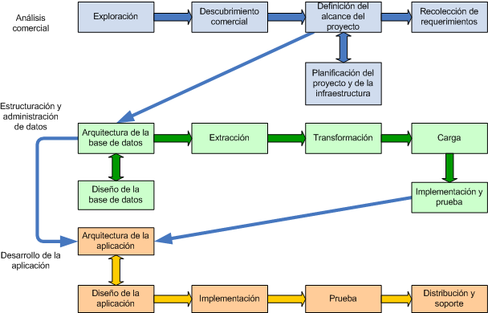

**Fig. 4.7.** Modelo de implementación de data warehouse (51)

Finalmente proponemos un modelo de aplicación tipo dashboards o tableros de control donde se muestran algunos de los indicadores del modelo propuesto.



**Fig. 4.8.** Pantallas de posible aplicación de visualización de indicadores

**CONCLUSIONES Y RECOMENTACIONES**

Hemos podido seguir la aplicación de una metodología general para la implementación de un sistema de indicadores, en un tipo específico de industria para el cual existen definidas métricas e indicadores en los procesos básicos. Del presente trabajo podemos citar las siguientes conclusiones:

1. La construcción de un modelo de indicadores para una industria depende en gran medida de los procesos utilizados en sus operaciones y las configuraciones específicas del negocio. Resulta útil encontrar modelos estándares en el tipo de industria que se está analizando que sirvieran de base para la construcción de un modelo. Para el presente trabajo encontramos el eTOM, cuyo modelo lo encontramos adecuado por representar los procesos estándares de la industria.

2. La implementación de un sistema de indicadores para la gestión debe ir enfocado a aportar valor en el sentido en que está dirigido a las actividades de control en el ciclo de la gestión. Hemos usado las ideas planteadas por Kaplan y Norton para definir un modelo de indicadores a usarse, con las miras en la ejecución de la estrategia y evitar el tener que utilizar indicadores que no aportan al proceso.

3. Asimismo tratamos de construir un diccionario de indicadores que serían de utilidad a la hora de definir iniciativas estratégicas y la forma de medir los resultados en un tablero de mando. Creemos útil la construcción de una taxonomía de indicadores por industria, perfectamente integrable a aplicaciones de inteligencia de negocios. Recomendamos igualmente referirse a estándares de la industria al momento de construir sistemas de indicadores.

4. La metodología que proponemos es una simplificación de varias metodologías para el diseño de sistemas de información. Los puntos importantes son la determinación de los indicadores del modelo y la evaluación de su factibilidad, que determina el que puedan ser implementados en un sistema de información basado en la disponibilidad de las tecnologías de información de soporte, procesos y datos fuentes. Se recomienda evaluar cuidadosamente este tipo de requerimientos.

5. Finalmente es importante tener en cuenta que no todos los indicadores podrán ser implementados dentro del sistema debido a la falta de las herramientas de base necesarias. Esto no significa que no se tengan que llevar los registros de los mismos dentro de un programa de tablero de mando, sino que tendrán que registrarse de forma manual o evaluar la posibilidad de cubrir los prerrequisitos necesarios (bases de datos, sistemas de información, data warehouses, procesos).

**ANEXOS**

**ANEXO 1:** Mapa estratégico genérico (52)

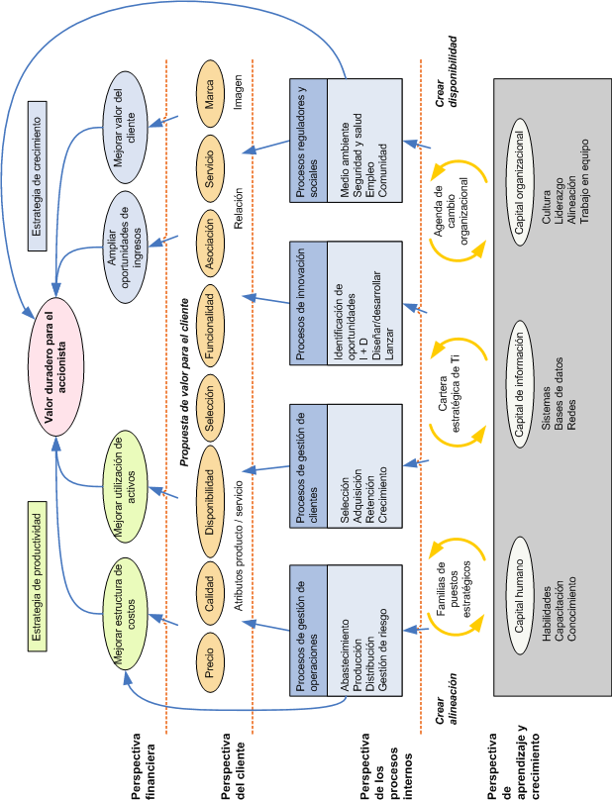

**ANEXO 2:** eTOM simplificado (53)



**BIBLIOGRAFÍA**

1 Beltrán Jaramillo, J. M. (2000). Consideraciones preliminares. En Indicadores de gestión. Herramientas para lograr la competitividad (pág. 3).

2 Beltrán Jaramillo, J. M. (2000). Consideraciones preliminares. En Indicadores de gestión. Herramientas para lograr la competitividad (pág. 3).

3 Beltrán Jaramillo, J. M. (2000). Consideraciones preliminares. En Indicadores de gestión. Herramientas para lograr la competitividad (pág. 25).

4 Beltrán Jaramillo, J. M. (2000). Indicadores de gestión. En Indicadores de gestión. Herramientas para lograr la competitividad (págs. 35-36).

5 Beltrán Jaramillo, J. M. (2000). Indicadores de gestión. En Indicadores de gestión. Herramientas para lograr la competitividad (págs. 36-37).

6 Beltrán Jaramillo, J. M. (2000). Indicadores de gestión. En Indicadores de gestión. Herramientas para lograr la competitividad (págs. 39-45).

7 Kaplan, R., & Norton, D. (1992). The balanced scorecard, measures that drives performance. Hardvard Business Review. (págs. 50-51).

8 Beltrán Jaramillo, J. M. (2000). Metodología general para establecimiento de indicadores de gestión. En Indicadores de gestión. Herramientas para lograr la competitividad (pág. 50).

9 Beltrán Jaramillo, J. M. (2000). Metodología general para establecimiento de indicadores de gestión. En Indicadores de gestión. Herramientas para lograr la competitividad (pág. 55).

10 Kaplan, R., & Norton, D. (1992). The balanced scorecard, measures that drives performance. Hardvard Business Review. (págs. 50-51).

11 Francés, A. (2006). Conceptos básicos de estrategia. En Estrategia y planes para la empresa con el cuadro de mando integral (pág. 53).

12 Francés, A. (2006). Conceptos básicos de estrategia. En Estrategia y planes para la empresa con el cuadro de mando integral (pág. 35).

13 Vogel, M. (2008). Seminario - taller: Como construir un tablero de comando. Mapas de causas y efectos: ejercicios prácticos.

14 Kaplan, R., & Norton, D. (2004). Mapas estratégicos. En Mapas estratégicos. Convirtiendo los activos intangibles en resultados tangibles (págs. 58-82). Editorial Planeta.

15 Kaplan, R., & Norton, D. (2004). Procesos de gestión de operaciones. En Mapas estratégicos. Convirtiendo los activos intangibles en resultados tangibles (págs. 101-109). Editorial Planeta.

16 TMForum. (2008). End-to-End Process Flow Concepts. En TMForum, GB921 Business process framework (eTOM) Release 7.5 (pág. 57). Telemanagement Forum.

17 Espiñeira, S. y. (2005). Controles de maximización de ingresos en la industria de telecomunicaciones.

18 Espiñeira, S. y. (2005). Controles de maximización de ingresos en la industria de telecomunicaciones.

19 Ecuador, S. d. (2007). Anuarios Estadísticos 2007. Obtenido de Superintendencia de compañías del Ecuador: <http://www.supercias.gov.ec/Documentacion/Mercado%20Valores/estadisticas/anuarios/2007/ANUARIO%202007.xls>

20 Ecuador, S. d. (2008). Principales estadísticas del sector. Obtenido de Superintendencia de telecomunicaciones del Ecuador: <http://www.supertel.gov.ec/index.php?option=com_content&view=article&id=132&Itemid=122>

21 Ecuador, S. d. (2008). Principales estadísticas del sector. Obtenido de Superintendencia de telecomunicaciones del Ecuador: <http://www.supertel.gov.ec/index.php?option=com_content&view=article&id=132&Itemid=122>

22 Carrión Gordón, H. (2008). Internet: Calidad y costos en Ecuador. Año 2008. Obtenido de Centro de Investigación para la Sociedad de la Información: <http://www.imaginar.org/forointernet/estudios/internet_2008.pdf>

23 Carrión Gordón, H. (2008). Internet: Calidad y costos en Ecuador. Año 2008. Obtenido de Centro de Investigación para la Sociedad de la Información: <http://www.imaginar.org/forointernet/estudios/internet_2008.pdf>

24 Carrión Gordón, H. (2008). Internet: Calidad y costos en Ecuador. Año 2008. Obtenido de Centro de Investigación para la Sociedad de la Información: http://www.imaginar.org/forointernet/estudios/internet_2008.pdf

25 Vera, E. (2009). Estudio de mercado banda ancha a junio 2009. Easynet - Guayaquil.

26 Solidaridad, F. d. (2008). Indicadores de gestión - metadatos. Obtenido de Fondo de solidaridad: <http://www.fondodesolidaridad.gov.ec/metadatos.htm>

27 Telecomunicaciones, S. d. (2009). Cumplimiento de Metas de Expansión e Índices de calidad. Obtenido de Superintendencia de Telecomunicaciones: <http://www.supertel.gov.ec/index.php/servicios-de-telecomunicaciones/62-telefonia-fija/240-cumplimiento-de-metas-de-expansion-e-indices-de-calidad>

28 ITU-T. (s.f.). Manual de indicadores de telecomunicaciones. Obtenido de ITU-T: <http://www.itu.int/ITU-D/ict/publications/world/material/handbook-es.html>

29 ITU-T. (s.f.). Manual de indicadores de telecomunicaciones. Obtenido de ITU-T: <http://www.itu.int/ITU-D/ict/publications/world/material/handbook-es.html>

30 TMForum. (2005). Lean measures: background. En GB935 Benchmarking Metrics Framework Release 1.0 (págs. 9-13).

31 TMForum. (2005). Lean measures: background. En GB935 Benchmarking Metrics Framework Release 1.0 (pág. 10).

32 TMForum. (2005). Lean measures: background. En GB935 Benchmarking Metrics Framework Release 1.0 (pág. 11).

33 TMForum. (2005). Customer management metrics. En GB935 Benchmarking Metrics Framework Release 1.0 (pág. 15).

34 TMForum. (2005). Customer management metrics. En TMForum, GB935 Benchmarking Metrics Framework Release 1.0 (pág. 15).

35 TMForum. (2005). Fullfilment metrics. En GB935 Benchmarking Metrics Framework Release 1.0 (pág. 17).

36 TMForum. (2005). Fullfilment metrics. En GB935 Benchmarking Metrics Framework Release 1.0 (pág. 18).

37 TMForum. (2005). Assurance metrics. En GB935 Benchmarking Metrics Framework Release 1.0 (pág. 20).

38 TMForum. (2005). Assurance metrics. En GB935 Benchmarking Metrics Framework Release 1.0 (pág. 20).

39 TMForum. (2005). Billing metrics. En GB935 Benchmarking Metrics Framework Release 1.0 (pág. 22).

40 TMForum. (2005). Billing metrics. En GB935 Benchmarking Metrics Framework Release 1.0 (pág. 22).

41 TMForum. (2005). General metrics. En GB935 Benchmarking Metrics Framework Release 1.0 (pág. 14).

42 TMForum. (2005). General metrics. En GB935 Benchmarking Metrics Framework Release 1.0 (pág. 14).

43 TELMEX. (2009). TELMEX. Obtenido de Indicadores: <http://www.telmex.com/pe/atencion/indicadores2009.html>

44 ESPOL. (2009). Indicadores de calidad. Obtenido de Materia de Sistema de Gestión de la Calidad - LSI: <http://blog.espol.edu.ec/gestioncalidadlsi/files/2009/03/indicadores_de_calidad.ppt>

45 India, D. o.-G. (2008). Technology white paper on NGOSS. Obtenido de Telecommunication engineering centre: <http://www.tec.gov.in/NGN/Technology%20White%20Paper%20on%20NGOSS.pdf>

46 Espiñeira, S. y. (2005). Controles de maximización de ingresos en la industria de telecomunicaciones.

47 TMForum. (2004). What is eTOM? En GB921P Enhanced Telecom Operations Map. Addendum P: An eTOM Primer (págs. 6-7). Telemanagement Forum.

48 TMForum. (2008). Appendix 1 - TM Forum NGOSS and eTOM. En GB921 Business process framework (eTOM) Release 7.5 (pág. 68). Telemanagement Forum.

49 Initiative, O. t. (2003). OSS IP Billing API Version 1.1 Overview. En OSS IP Billing API Version 1.1 Overview (pág. 12).

50 Initiative, O. t. (2003). OSS IP Billing API Version 1.1 Overview. En OSS IP Billing API, Version 1.1 Overview (pág. 14).

51 Dyché, J. (2001). Lo que hay que saber acerca de las metodologías de data warehousing. En E-data. Transformando datos en información con Data Warehousing (pág. 201). Prentice Hall.

52 Kaplan, R., & Norton, D. (2004). Mapas estratégicos. En Mapas estratégicos. Convirtiendo los activos intangibles en resultados tangibles (pág. 80). Editorial Planeta.

53 TMForum. (2008). What is the eTOM? En GB921 Business process framework (eTOM) Release 7.5 (pág. 17). Telemanagement Forum.